HỌC VIỆN HÀNG KHÔNG VIỆT NAM

**KHOA CÔNG NGHỆ THÔNGTIN**

**Giảng viên hướng dẫn: TS. Tô Bá Lâm, ThS. Huỳnh Thanh Sơn**

**Nhóm sinh viên thực hiện**: Huỳnh Thị Thu Thảo, MSSV: 2254810105

Lê Trần Thuận Phát, MSSV: 2254810110

Trần Anh Kiệt, MSSV: 2254810125

Trịnh Phương Nam, MSSV: 2254810316

Nguyễn Ngọc Yến Nhi, MSSV: 2254810140

**BÁO CÁO**

**ĐỒ ÁN CƠ SỞ NGÀNH**

**“NGHIÊN CỨU VÀ XÂY DỰNG HỆ THỐNG MẠNG XÃ HỘI” SỬ DỤNG PHP”**

**HỌC KỲ 2 – NĂM HỌC: 2023 - 2024**

**MÃ LỚP HỌC PHẦN: 010100085103**

TP. HCM, tháng 03 năm 2024

**NHẬN XÉT VÀ ĐÁNH GIÁ CỦA GIẢNG VIÊN**

Tên đề tài: Nghiên cứu và xây dựng hệ thống mạng xã hội sử dụng PHP

Nội dung nhận xét:

# **LỜI CẢM ƠN**

Để bài báo cáo đạt được kết quả tốt, lời đầu tiên, nhóm chúng em xin trân trọng cảm ơn thầy Tô Bá Lâm và thầy Huỳnh Thanh Sơn đã hướng dẫn chúng em trong suốt học phần Đồ án cơ sở ngành. Sự chỉ dạy và hướng dẫn của quý thầy đã giúp chúng em hoàn thành đồ án.

Tuy nhiên, do điều kiện thời gian và thiếu kinh nghiệm trong việc thực hiện đề tài, bài báo cáo của chúng em không tránh khỏi những thiếu sót. Chúng em rất mong nhận được nhận xét, ý kiến đóng góp và phê bình từ phía các thầy, cô để bài báo cáo được hoàn thiện hơn.

Chúng em xin chân thành cảm ơn!

**MỤC LỤC**

**LỜI CẢM ƠN** 2

**DANH MỤC HÌNH ẢNH** 4

**DANH MỤC BẢNG BIỂU** 5

**CHƯƠNG I. GIỚI THIỆU** 6

**1.1. Tính thực tiễn của mạng xã hội** 6

**1.2. Đối tượng nghiên cứu** 6

**1.3. Mục đích nghiên cứu** 6

**CHƯƠNG II. CÔNG NGHỆ ỨNG DỤNG/ CƠ SỞ LÝ THUYẾT** 7

**2.1. Ngôn ngữ lập trình** 7

**2.2. Công cụ thiết kế** 7

**CHƯƠNG III. DỰ KIẾN SẢN PHẨM** 9

**3.1. Đặc điểm cần có của một mạng xã hội** 9

**3.2. Phân tích hệ thống** 9

**3.2.1. Mô hình ERD -Mô hình quan hệ thực thể** 9

**3.2.2. Mô hình quan hệ dữ liệu** 9

**3.2.3. Mô hình use case** 10

**3.2.4. Các chức năng** 11

**3.2.5 Đặc tả chức năng** 12

**3.2.6. Mô hình hệ thống tuần tự các chức năng** 20

**3.3 Thiết kế giao diện** 34

3.3.1. Đăng nhập 34

3.3.2. Đăng ký 35

3.3.3. Đăng xuất 35

3.3.4. Đổi mật khẩu 36

3.3.5.Quên mật khẩu 36

3.3.6. Xem bản tin 36

3.3.7. Đăng bài viết 37

3.3.8. Chỉnh sửa bài viết, xóa bài viết 37

3.3.9. Thích bài viết, lưu bài viết 38

3.3.10. Bình luận vào bài viết 39

3.3.11. Chia sẻ bài viết 39

3.3.12. Kết bạn, hủy kết bạn, chấp nhận lời mời 40

3.3.13. Xem tất cả bạn bè 41

3.3.14. Đề xuất kết bạn 41

3.3.15. Tìm kiếm 41

3.3.16. Xem tất cả tin nhắn, nhắn tin, xóa cuộc trò chuyện 42

3.3.17. Xem thông báo 43

3.3.18. Chỉnh sửa thông tin cá nhân, ảnh đại diện, ảnh bìa, tiểu sử 43

3.3.19. Xem thông tin, bạn bè, bạn chung của người dùng khác 44

3.3.20. Xem các bài viết đã lưu 46

3.3.21. Đăng story, xóa story, lưu trữ story 46

3.3.22. Khám phá 48

**CHƯƠNG IV. KẾT LUẬN-HƯỚNG PHÁT TRIỂN** 49

**1. Kết quả đạt được** 49

**2. Hạn chế** 49

**3. Hướng phát triển** 49

**TÀI LIỆU THAM KHẢO** 50

**DANH MỤC HÌNH ẢNH**

Hình 1 - Mô hình ERD 10

Hình 2 - Mô hình quan hệ dữ liệu 11

Hình 3 - Mô hình usecase chưa có tài khoản 11

Hình 4 - Mô hình usecase đã có tài khoản 12

Hình 5 - Mô hình hệ thống tuần tự đăng nhập 21

Hình 6 - Mô hình hệ thống tuần tự đăng ký 22

Hình 7 - Mô hình hệ thống tuần tự đăng xuất 22

Hình 8 - Mô hình hệ thống tuần tự đổi mật khẩu 23

Hình 9 - Mô hình hệ thống tuần tự xem bản tin 23

Hình 10 - Mô hình hệ thống tuần tự đăng story 24

Hình 11 - Mô hình hệ thống tuần tự xóa story 24

Hình 12 - Mô hình hệ thống tuần tự đăng bài viết 25

Hình 13 - Mô hình hệ thống tuần tự chỉnh sửa bài viết 25

Hình 14 - Mô hình hệ thống tuần tự xóa bài viết 26

Hình 15 - Mô hình hệ thống tuần tự thích bài viết 26

Hình 16 - Mô hình hệ thống tuần tự bình luận bài viết 26

Hình 17 - Mô hình hệ thống tuần tự chia sẻ bài viết 27

Hình 18 - Mô hình hệ thống tuần tự lưu bài viết 27

Hình 19 - Mô hình hệ thống tuần tự tìm kiếm 27

Hình 20 - Mô hình hệ thống tuần tự xem tất cả bạn bè 28

Hình 21 - Mô hình hệ thống tuần tự nhắn tin 28

Hình 22 - Mô hình hệ thống tuần tự xóa cuộc trò chuyện 29

Hình 23 - Mô hình hệ thống tuần tự xem thông báo 29

Hình 24 - Mô hình hệ thống tuần tự kết bạn 29

Hình 25 - Mô hình hệ thống tuần tự hủy kết bạn 30

Hình 26 - Mô hình hệ thống tuần tự chấp nhận lời mời kết bạn 30

Hình 27 - Mô hình hệ thống tuần tự xem tất cả lời mời kết bạn 31

Hình 28 - Mô hình hệ thống tuần tự xem tất cả bạn bè 31

Hình 29 - Mô hình hệ thống tuần tự đề xuất kết bạn 31

Hình 30 - Mô hình hệ thống tuần tự xem tất cả bài viết đã lưu 32

Hình 31 - Mô hình hệ thống tuần tự khám phá 32

Hình 32 - Mô hình hệ thống tuần tự chỉnh sửa thông tin cá nhân 33

Hình 33 - Mô hình hệ thống tuần tự chỉnh sửa ảnh đại diện 33

Hình 34 - Mô hình hệ thống tuần tự chỉnh sửa ảnh bìa 33

Hình 35 - Mô hình hệ thống tuần tự xem thông tin của người dùng khác 34

Hình 36 - Mô hình hệ thống tuần tự xem tất cả bạn bè của người dùng khác 34

Hình 37 - Mô hình hệ thống tuần tự xem bạn chung 34

Hình 38 - Mô hình hệ thống tuần tự quên mật khẩu 35

Hình 39 - Mô hình hệ thống tuần tự lưu trữ story 35

Hình 40 – Giao diện trang đăng nhập 36

Hình 41 – Giao diện trang đăng ký 36

Hình 42 – Giao diện đăng xuất 36

Hình 43 – Giao diện trang đổi mật khẩu 37

Hình 44 – Giao diện trang quên mật khẩu 37

Hình 45 – Giao diện trang đặt lại mật khẩu mới 37

Hình 46 – Giao diện trang xem bản tin 37

Hình 47 – Giao diện đăng bài viết 38

Hình 48 – Giao diện cửa sổ đăng bài viết 38

Hình 49 – Giao diện cửa sổ đăng bài viết đã chọn tệp 38

Hình 50 – Giao diện nút chỉnh sửa bài viết, xóa bài viết 39

Hình 51 – Giao diện trang chỉnh sửa bài viết 39

Hình 52 – Giao diện thích bài viết, lưu bài viết 39

Hình 53 – Giao diện bỏ thích ,bỏ lưu bài viết 39

Hình 54 – Giao diện cửa sổ bình luận vào bài viết 40

Hình 55 – Giao diện cửa sổ chia sẻ bài viết 40

Hình 56 – Giao diện khi đã chia sẻ bài viết vào tin nhắn 41

Hình 57 – Giao diện nút kết bạn 41

Hình 58 – Giao diện nút hủy kết bạn 41

Hình 59 – Giao diện nút chấp nhận 41

Hình 60 – Giao diện nút bạn bè 41

Hình 61 – Giao diện trang lời mời kết bạn 42

Hình 62 – Giao diện trang xem tất cả bạn bè 42

Hình 63 – Giao diện trang đề xuất kết bạn 42

Hình 64 – Giao diện trang tìm kiếm 43

Hình 65 – Giao diện trang xem tất cả tin nhắn, nhắn tin 43

Hình 66 – Giao diện cửa số xóa cuộc trò chuyện 43

Hình 67 – Giao diện trang tin nhắn đã xóa cuộc trò chuyện 44

Hình 68 – Giao diện xem thông báo 44

Hình 69 – Giao diện trang cá nhân của mình 44

Hình 70 – Giao diện chỉnh sửa tiểu sử 45

Hình 71 – Giao diện trang chỉnh sửa thông tin cá nhân 45

Hình 72 – Giao diện cửa sổ xem thông tin của người dùng khác 46

Hình 73 – Giao diện cửa sổ xem tất cả bạn bè của người dùng khác 46

Hình 74 – Giao diện cửa sổ xem bạn chung của người dùng khác 46

Hình 75 – Giao diện trang xem các bài viết đã lưu 47

Hình 76 – Giao diện trang khi nhấn vào xem bài viết đã lưu 47

Hình 77 – Giao diện nút đăng story 48

Hình 78 – Giao diện cửa sổ đăng story 48

Hình 79 – Giao diện cửa sổ xem story, xóa story 48

Hình 80 – Giao diện nút lưu trữ story 48

Hình 81 – Giao diện trang lưu trữ story 48

Hình 82 – Giao diện trang khám phá 49

**DANH MỤC BẢNG BIỂU**

Bảng 1 - Bảng đặc tả chức năng 21

**CHƯƠNG I. GIỚI THIỆU**

**1.1. Tính thực tiễn của mạng xã hội**

Sự ra đời của thế hệ web 2.0 tạo nên một cuộc cách mạng thật sự trên thế giới internet. Cùng với quá trình toàn cầu hóa và sự phát triển của công nghệ thông tin, mang internet trên thế giới và Việt Nam ngày càng phát triển mạnh mẽ. Sự tham gia của các cá nhân trên mạng ngày càng tích cực, và nhu cầu chia sẻ thông tin, kết nối bạn bè là nhu cầu thiết yếu thúc đẩy sự ra đời và phát triển của các mạng xã hội[1].

 Mạng xã hội đã và đang dần trở thành một phần không thể thiếu trong cuộc sống hiện đại. Nó mang đến cho con người cơ hội được kết nối một cách dễ dàng, để chia sẻ sở thích, thói quen và suy nghĩ.. Mạng xã hội ngày càng phát triển rộng khắp và chứng tỏ sức hút và vai trò của mình trong mọi mặt của đời sống xã hội như: thương mại, học tập, giải trí. Trong đó, xu hướng ứng dụng mạng xã hội trong các hoạt động giải trí đã phổ biến rộng rãi trên thế giới và cả ở Việt Nam[1].

Với những tính thực tiễn trên, nhóm em tiến hành nghiên cứu đề tài “ Nghiên cứu và xây dựng hệ thống mạng xã hội ”.

**1.2. Đối tượng nghiên cứu**

* Các lý thuyết và kinh nghiệm thực tế về mạng xã hội: Facebook, Instagram, Snapchat, Twitter, Linked,...[5][6]
* Mô hình mạng xã hội phù hợp với Việt Nam.

**1.3. Mục đích nghiên cứu**

Mục đích của nghiên cứu là nhằm đề xuất một mô hình mạng xã hội dành riêng cho Việt Nam nhằm góp phần làm phong phú các hình thức giải trí, học tập với giao diện tiếng Việt thân thiện, dễ sử dụng.

**CHƯƠNG II. CÔNG NGHỆ ỨNG DỤNG/ CƠ SỞ LÝ THUYẾT**

**2.1. Ngôn ngữ lập trình**

1. HTML: HTML là chữ viết tắt của Hypertext Markup Language. Nó giúp người dùng tạo và cấu trúc các thành phần trong trang web hoặc ứng dụng, phân chia các đoạn văn, heading, links, blockquotes,..... [HTML không phải là ngôn ngữ lập trình, đồng nghĩa với việc nó không thể tạo ra các chức năng “động” được](https://www.hostinger.vn/huong-dan/html-la-gi).[2][3][4]
2. CSS: CSS là viết tắt của Cascading Style Sheets, là một ngôn ngữ thiết kế được sử dụng nhằm mục đích đơn giản hóa quá trình tạo nên một website. CSS được ra mắt vào năm 1996 bởi World Wide Web Consortium (W3C). [CSS xử lý một phần giao diện của trang web](https://glints.com/vn/blog/css-la-gi/). [2][3][4]
3. JavaScript: JavaScript là một ngôn ngữ lập trình của HTML và WEB. [Nó là nhẹ và được sử dụng phổ biến nhất như là một phần của các trang web, mà sự thi hành của chúng cho phép Client-Side script tương tác với người sử dụng và tạo các trang web động](https://vndoc.com/javascript-la-gi-134064). [2][3][4]
4. PHP: PHP (viết tắt đệ quy của PHP: Hypertext Preprocessor) là tập hợp con của các ngôn ngữ script như JavaScript và Python. [Sự khác biệt là ngôn ngữ PHP chủ yếu được sử dụng để giao tiếp phía server trong khi JavaScript có thể được sử dụng cho cả frontend cũng như backend và Python – chỉ dành cho phía client (backend)](https://www.hostinger.vn/huong-dan/php-la-gi). [2][3][4]
5. SQL (Structured Query Language) là một ngôn ngữ lập trình được thiết kế để quản lý dữ liệu trong các hệ quản trị cơ sở dữ liệu quan hệ (RDBMS). SQL là một trong những ngôn ngữ lập trình phổ biến nhất để tương tác với dữ liệu. [2][3][4]

**2.2. Công cụ thiết kế**

*1.Visual Studio*

Visual Studio là một môi trường phát triển tích hợp (Integrated Development Environment - IDE) được sử dụng rộng rãi để phát triển ứng dụng trên nền tảng Microsoft. Nó cung cấp cho lập trình viên một loạt các công cụ và tính năng để xây dựng ứng dụng mạnh mẽ và đáng tin cậy.

Một số công cụ và tính năng quan trọng của Visual Studio để xây dựng ứng dụng mạng xã hội bao gồm:

* Ngôn ngữ lập trình: Visual Studio hỗ trợ nhiều ngôn ngữ lập trình phổ biến như C#, JavaScript, HTML, CSS và nhiều ngôn ngữ khác. Điều này cho phép bạn lựa chọn ngôn ngữ lập trình phù hợp với yêu cầu của ứng dụng mạng xã hội. [2][3][4]
* Giao diện người dùng: Visual Studio cung cấp một công cụ giao diện người dùng mạnh mẽ cho phép bạn thiết kế các giao diện đẹp và tương tác cho ứng dụng mạng xã hội của mình. Bạn có thể kéo và thả các thành phần UI, tạo và quản lý các bố cục trang, và tùy chỉnh giao diện theo ý muốn. [2][3][4]
* Quản lý mã nguồn: Visual Studio tích hợp với các hệ thống quản lý mã nguồn phổ biến như Git, cho phép bạn theo dõi và quản lý các phiên bản của mã nguồn trong quá trình phát triển. Điều này giúp bạn làm việc cùng nhau trong nhóm và theo dõi lịch sử thay đổi của mã nguồn. [2][3][4]
* Gỡ lỗi và kiểm thử: Visual Studio cung cấp công cụ gỡ lỗi mạnh mẽ cho phép bạn tìm và sửa các lỗi trong mã nguồn của ứng dụng mạng xã hội. Ngoài ra, nó cũng hỗ trợ kiểm thử tự động và kiểm tra đơn vị để đảm bảo tính ổn định và chính xác của ứng dụng. [2][3][4]

*2.XAMPP*

XAMPP là một gói phần mềm mã nguồn mở miễn phí, bao gồm các công cụ cần thiết để phát triển và triển khai ứng dụng web dựa trên nền tảng LAMP (Linux, Apache, MySQL, PHP) hoặc WAMP (Windows, Apache, MySQL, PHP). XAMPP giúp bạn xây dựng môi trường phát triển web đơn giản và nhanh chóng trên máy tính cá nhân của mình.

Các thành phần chính của XAMPP bao gồm:

* Apache: Là một máy chủ web phổ biến và mạnh mẽ. Apache cung cấp môi trường thực thi cho ứng dụng web và xử lý các yêu cầu HTTP từ trình duyệt.[3][4]
* MySQL: Là một hệ quản trị cơ sở dữ liệu quan hệ phổ biến. MySQL cho phép bạn lưu trữ và truy vấn dữ liệu cho ứng dụng mạng xã hội. Bạn có thể tạo các bảng, truy vấn dữ liệu và quản lý cơ sở dữ liệu thông qua giao diện đồ họa hoặc dòng lệnh. [3][4]
* PHP: Là một ngôn ngữ lập trình phía máy chủ được sử dụng rộng rại để phát triển các ứng dụng web động. PHP được tích hợp sẵn trong XAMPP, cho phép bạn viết mã PHP để xử lý logic và tương tác với cơ sở dữ liệu. [2][7][8]
* phpMyAdmin: Đây là một công cụ quản lý cơ sở dữ liệu MySQL thông qua giao diện web. phpMyAdmin cho phép bạn quản lý cơ sở dữ liệu, thực hiện các thao tác như tạo bảng, chỉnh sửa dữ liệu, và thực thi các truy vấn SQL.[8]

**CHƯƠNG III. DỰ KIẾN SẢN PHẨM**

**3.1. Đặc điểm cần có của một mạng xã hội**

* Dễ truy cập và sử dụng: Cũng giống như các trang mạng xã hội bình thường khác, các trang mạng xã hội học tập cần phải dễ truy cập và sử dụng.
* [Tạo hồ sơ cá nhân: Người dùng phải tạo hồ sơ, có tài khoản riêng](https://luatduonggia.vn/mang-xa-hoi-la-gi-chuc-nang-vai-tro-dac-diem-va-phan-loai-mang-xa-hoi/).
* [Kết nối người dùng: Nhiều người dùng liên kết với nhau thông qua tên gọi, địa chỉ email, nickname](https://luatduonggia.vn/mang-xa-hoi-la-gi-chuc-nang-vai-tro-dac-diem-va-phan-loai-mang-xa-hoi/). [Các mạng xã hội sẽ kết nối tài khoản người dùng đến các tài khoản cá nhân, tổ chức](https://luatduonggia.vn/mang-xa-hoi-la-gi-chuc-nang-vai-tro-dac-diem-va-phan-loai-mang-xa-hoi/).
* [Chia sẻ nội dung: Nội dung đăng tải, chia sẻ ở các mạng xã hội là do người dùng tự quyết định về hình ảnh, câu từ](https://luatduonggia.vn/mang-xa-hoi-la-gi-chuc-nang-vai-tro-dac-diem-va-phan-loai-mang-xa-hoi/). [Mạng xã hội cho phép chia sẻ video, hình ảnh, bài viết và nhiều nội dung khác nhau](https://didongmoi.com.vn/mang-xa-hoi-la-gi).
* [Tính năng chat: Nhắn tin là một tính năng quan trọng của mạng xã hội, cho phép người dùng giao tiếp với nhau một cách nhanh chóng và thuận tiện Người dùng có thể gửi tin nhắn văn bản, hình ảnh, video, file, emoji, sticker, v.v](https://tuvanmaytinh.com/1182/)
* Thông báo: Giống như các trang mạng xã hội thông thường, các sự kiện sắp xảy ra cũng cần được thông báo. Hay một bảng tin hoạt động tương tác của một người dùng khác với mình hoặc các hoạt động của họ.

**3.2. Phân tích hệ thống**

**3.2.1. Mô hình ERD -Mô hình quan hệ thực thể**

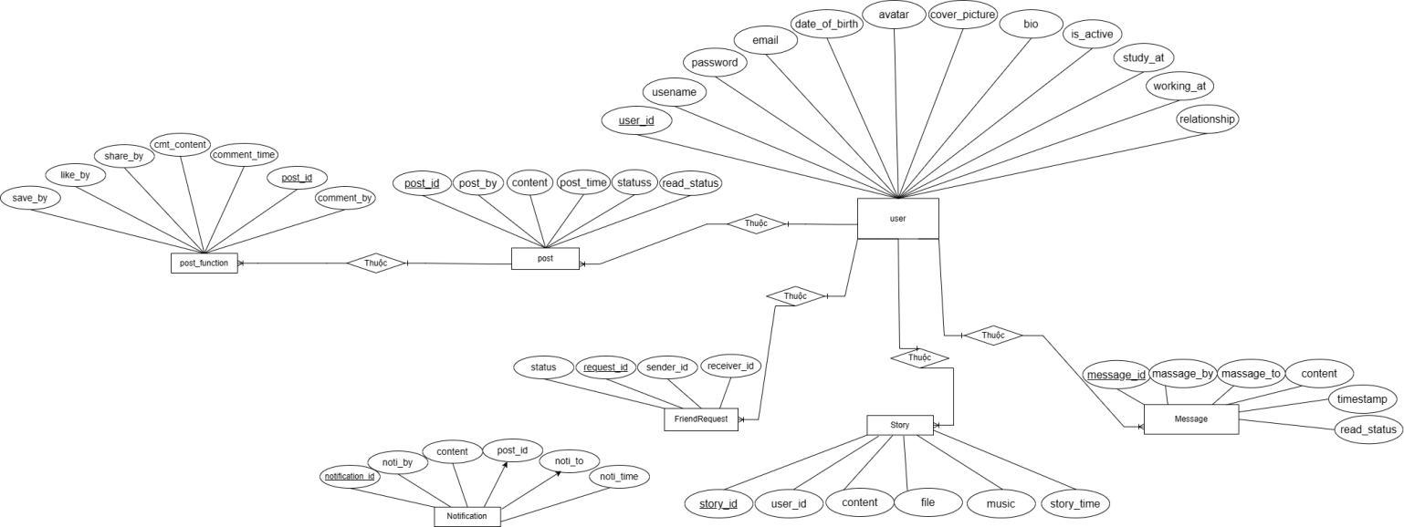

Hình 1 - Mô hình ERD

**3.2.2. Mô hình quan hệ dữ liệu**

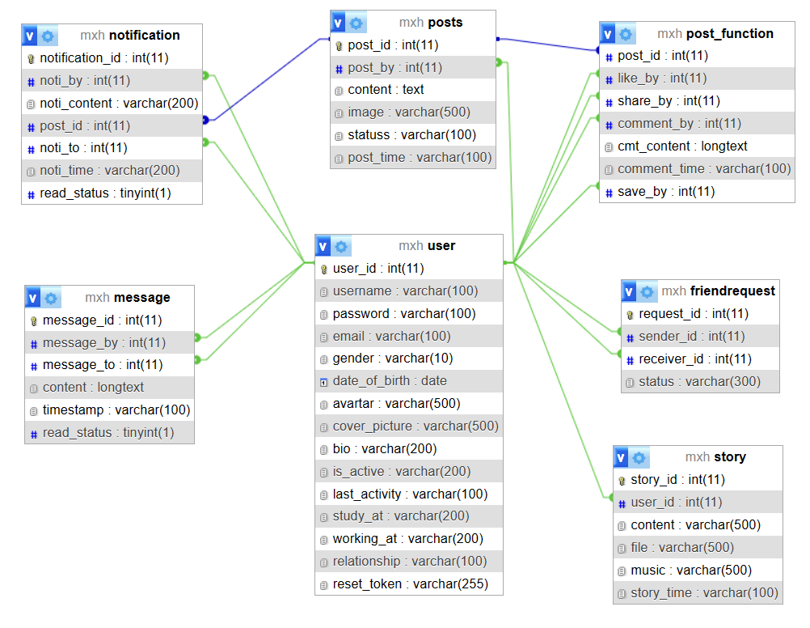

Hình 2 - Mô hình quan hệ dữ liệu

**3.2.3. Mô hình use case**

* Người dùng chưa có tài khoản

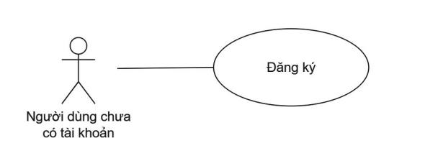

Hình 3 - Mô hình usecase chưa có tài khoản

* Người dùng có tài khoản

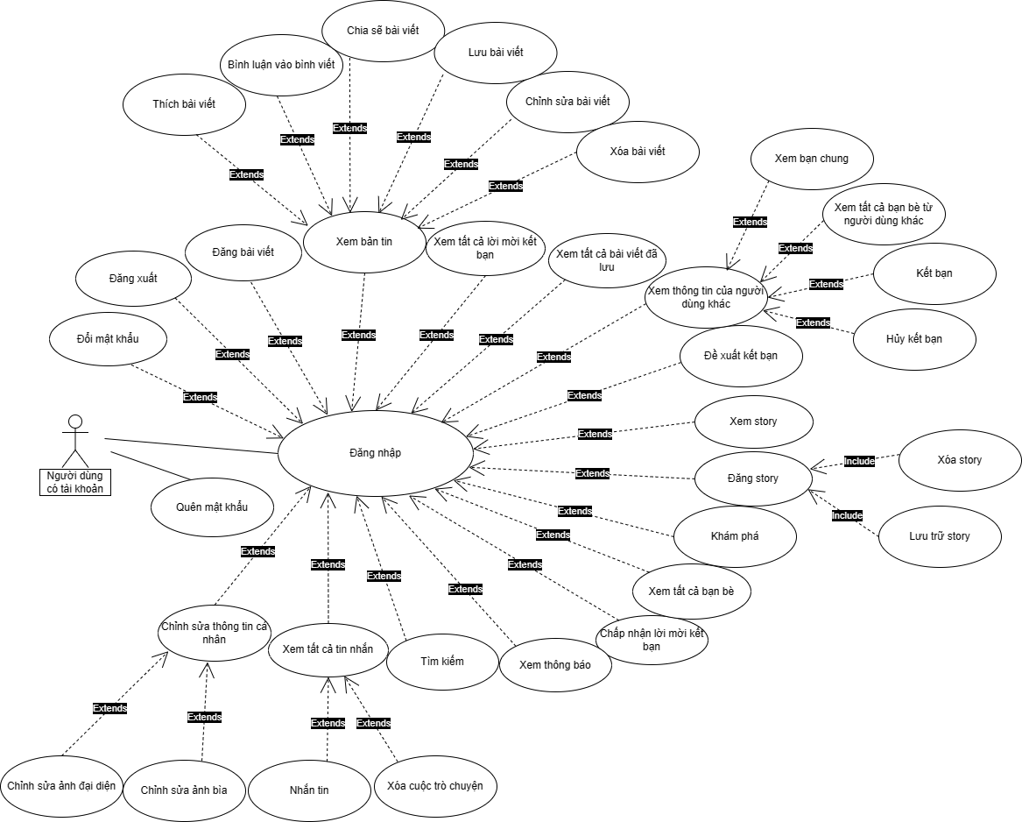

Hình 4 - Mô hình usecase đã có tài khoản

**3.2.4. Các chức năng**

1. Đăng nhập : Đăng nhập vào website với tài khoản đã được đăng ký
2. Đăng ký : Đăng ký một tài khoản mới
3. Đăng xuất : Đăng xuất khỏi website
4. Đổi mật khẩu : Đổi mật khẩu đăng nhập
5. Quên mật khẩu: Quên mật khẩu của mình
6. Đăng story: Đăng một video hoặc một ảnh kèm nhạc.
7. Xóa story: Xóa story của mình.
8. Lưu trữ story: Xem lại các story đã đăng của mình
9. Xem bản tin : Xem các bài viết của bạn bè
10. Đăng bài viết : Đăng bài viết mới lên website
11. Chỉnh sửa bài viết : Chỉnh sửa bài viết của mình
12. Xóa bài viết : Xóa bài viết của mình
13. Thích bài viết : Thích bài viết của bản thân hoặc người dùng khác
14. Bình luận vào bài viết : Bình luận vào bài viết bất kỳ
15. Chia sẻ bài viết : Chia sẻ bài viết vào tin nhắn cho bạn bè
16. Lưu bài viết: Lưu bài viết một bài viết bất kì.
17. Tìm kiếm : Tìm kiếm người dùng
18. Kết bạn : Kết bạn với người dùng khác
19. Huỷ kết bạn : Huỷ kết bạn với người dùng khác
20. Chấp nhận lời mời: Chấp nhận lời mời kết bạn với người dùng khác.
21. Xem tất cả tin nhắn : Xem tất cả tin nhắn của những người đã từng liên hệ
22. Nhắn tin : Nhắn tin với người dùng
23. Xóa cuộc trò chuyện: Xóa cuộc trò chuyện với người dùng khác
24. Xem thông báo : Xem tất cả thông báo
25. Xem tất cả lời mời kết bạn: Xem tất cả lời mời kết bạn của người dùng khác đã gửi cho mình.
26. Xem tất cả bạn bè: Xem tất cả bạn bè đã kết bạn.
27. Đề xuất kết bạn: Đề xuất kết bạn với những người dùng chưa kết bạn có bạn chung.
28. Xem các bài viết đã lưu: Xem các bài viết mà người dùng đã lưu.
29. Khám phá: Xem tất cả các bài viết công khai của người dùng chưa kết bạn.
30. Chỉnh sửa thông tin cá nhân : Chỉnh sửa các thông tin của cá nhân
31. Chỉnh sửa ảnh đại diện : Chỉnh sửa ảnh đại diện của trang cá nhân
32. Chỉnh sửa ảnh bìa : Chỉnh sửa ảnh bìa của trang cá nhân
33. Xem thông tin của người dùng khác: Xem thông tin của người dùng khác
34. Xem tất cả bạn bè của người dùng khác: Xem tất cả bạn bè của người dùng khác tại trang cá nhân của họ.
35. Xem bạn chung: Xem bạn chung của mình với người dùng khác tại trang cá nhân của họ.

**3.2.5 Đặc tả chức năng**

|  |  |  |  |  |
| --- | --- | --- | --- | --- |
| **Chức năng** | **Trạng thái hệ thống trước khi thực hiện:** | **Trạng thái hệ thống sau khi thực hiện:** | **Khi người dùng bắt đầu thực hiện chức năng:** | |
| **Thành công** | **Không thành công** |
| **Đăng nhập** | Đứng ở màn hình đăng nhập, các chức năng không  được hiển thị. | Nếu đăng nhập thành công, người dùng có thể sử dụng  các chức năng của website. | + Người dùng nhập tên đăng nhập và mật khẩu.  + Hệ thống kiểm tra thông tin đăng nhập, nếu tài khoản và mật khẩu nhập chính xác thì chuyển qua màn hình chính. | + Người dùng nhập sai tên đăng nhập, mật khẩu thì hệ thống sẽ hiển thị thông báo lỗi.  + Người dùng có thể chọn trở về và hủy bỏ việc đăng nhập. |
| **Đăng ký** | Đứng ở màn hình đăng nhập, các chức năng không được hiển thị | Nếu thành công, người dùng có thể đăng nhập và sử dụng các chức năng của website. | + Người dùng nhấn nút Đăng ký, sau đó nhập những thông tin cần thiết.  + Hệ thống kiểm tra thông tin đăng ký, thông tin hợp lệ thì lưu vào CSDL và chuyển người dùng về trang đăng nhập. | + Nếu trong dòng sự kiện chính, người dùng nhập dữ liệu không hợp lệ thì hệ thống sẽ hiển thị thông báo lỗi.  + Người dùng có thể chọn trở về đầu dòng sự kiện chính hoặc hủy bỏ việc đăng nhập, lúc này use case kết thúc. |
| **Đăng xuất** | Đứng ở màn hình chính, các chức năng được hiển  thị | Nếu đăng xuất thành công, người dùng sẽ được chuyển  về trang đăng nhập. | + Người dùng nhấn vào biểu tượng ảnh đại diện và chọn Đăng xuất.  + Hệ thống xử lý và đăng xuất người dùng khỏi hệ thống.  + Người dùng được chuyển về màn hình đăng nhập. |  |
| **Đổi mật khẩu** | Đứng ở trang chủ, các chức năng được hiển thị. | Nếu thành công, người dùng sẽ được chuyển về trang đăng nhập. | + Tại màn hình chính, người dùng nhấn vào biểu tượng ảnh đại diện và chọn đổi mật khẩu. Trang đổi mật khẩu sẽ được hiển thị. Người dùng nhập các thông tin cần thiết và nhấn cập nhật.  + Hệ thống xử lý và lưu vào CSDL.  + Người dùng sẽ được chuyển đến trang đăng nhập để đăng nhập lại hệ thống. | Nếu dữ liệu không hợp lệ, hệ thống sẽ thông báo lỗi và yêu cầu người dùng nhập lại. |
| **Quên mật khẩu** | Đứng ở giao diện đăng nhập, các chức năng không được hiển thị. | Nếu thành công, người dùng có thể đổi lại mật khẩu và đăng nhập website. | + Người dùng ấn quên mật khẩu tại giao diện đăng nhập.  + Chuyển người dùng sang giao diện nhập mail để cập nhật mật khẩu.  +Nếu mail tồn tại trong csdl, gửi mail đến người dùng để cập nhật mật khẩu  +Người dùng ấn vào link từ mail, hiển thị giao diện cập nhật mật khẩu.  + Người dùng nhập mật khẩu.  +Cập nhật mật khẩu thành công, chuyển về trang đăng nhập. | Người dùng nhập email không tồn tại, thông báo không tồn tại tài khoản, để người dùng nhập lại. |
| **Xem bảng tin** | Đứng ở màn hình đăng nhập, các chức năng chưa  được hiển thị. | Nếu đăng nhập thành công, người dùng sẽ được chuyển đến trang chủ. | +  Người dùng đăng nhập vào website.  + Các bài viết sẽ được hiển thị tại trang chủ của website. |  |
| **Đăng story** | Đứng ở màn hình chính, các chức năng được hiển thị. | Nếu đăng thành công, người dùng sẽ được chuyển về màn hình chính và hiển thị story mới. | + Tại màn hình người dùng ấn vào ô đăng story và nhập các dữ liệu cần thiết  + Hệ thống xử lý dữ liệu và lưu vào CSDL, story mới sẽ được hiển thị trên trang chủ. |  |
| **Xóa story** | Đứng ở màn hình story của bản thân, các chức năng được hiển thị. | Nếu thành công, story của bạn sẽ được xóa, bạn sẽ được chuyển về màn hình chính. | + Tại màn hình story của bản thân, người dùng ấn vào ô xóa story  + Hệ thống sẽ xử lý và xóa khỏi CSDL  + Người dùng sẽ được chuyển đến trang chính. |  |
| **Đăng bài viết** | Đứng ở màn hình chính, các chức năng được hiển  thị. | Nếu đăng bài viết thành công, người dùng sẽ được chuyển  về màn hình chính và hiển thị bài viết mới. | + Tại màn hình chính, người dùng nhấn vào ô  đăng bài viết và nhập những thông tin cần thiết.  + Hệ thống xử lý dữ liệu và lưu vào CSDL, bài viết mới sẽ được hiển thị trên trang chủ. | Nếu dữ liệu người dùng nhập vào không hợp lệ, hệ thống sẽ thông báo lỗi và yêu cầu người dùng nhập lại. |
| **Xóa bài viết** | Đứng ở màn hình chính, các chức năng được hiển  thị. | Nếu xóa bài viết thành công, người dùng sẽ được chuyển  về màn hình chính với bài viết đã bị xóa. | + Tại màn hình chính, người dùng nhấn vào nút 3 chấm góc phải trên bài viết của mình, và chọn xóa bài viết.  + Hệ thống xử lý dữ liệu và xóa dữ liệu trong CSDL. |  |
| **Chỉnh sửa bài viết** | Đứng ở màn hình chính, các chức năng được hiển  thị. | Nếu chỉnh sửa bài viết thành công, người dùng sẽ được chuyển  về màn hình chính với bài viết đã được cập nhật. | + Tại màn hình chính, người dùng nhấn vào nút 3 chấm góc phải trên bài viết của mình, và chọn chỉnh sửa bài viết.  + Hệ thống xử lý dữ liệu và lưu trong CSDL. |  |
| **Thích bài viết** | Đứng ở màn hình chính, các chức năng được hiển thị. | Nếu thích bài viết thành công, dữ liệu người thích của bài  viết sẽ được cập nhật. | + Tại màn hình chính, người dùng tìm đến bài  viết muốn thích và nhấn vào biểu tượng hình trái tim.  + Biểu tượng trái tim sẽ chuyển sang màu đỏ và số người thích tại bài viết sẽ được cập nhật. |  |
| **Bình luận vào bài viết** | Đứng ở màn hình chính, các chức năng được hiển thị. | Nếu bình luận vào bài viết thành công, dữ liệu bình luận của bài viết sẽ được cập nhật. | + Tại màn hình chính, người dùng tìm đến bài viết muốn bình luận, chọn vào biểu tượng bình luận và viết bình luận của mình rồi nhấn Enter.  + Hệ thống sẽ xử lý và lưu dữ liệu vào CSDL, bình luận sẽ được hiển thị bên dưới bài viết. |  |
| **Chia sẻ bài viết** | Đứng ở màn hình chính, các chức năng được hiển thị. | Nếu chia sẻ thành công, dữ liệu chia sẻ bài viết sẽ được cập nhật. | + Tại màn hình chính, người dùng tìm đến bài viết muốn chia sẻ và nhấn nút chia sẻ, sau đó chọn bạn bè muốn gửi.  + Hệ thống xử lý và lưu dữ liệu vào CSDL, bài viết sẽ hiển thị trong tin nhắn với bạn bè đã chọn của người dùng. |  |
| **Lưu bài viết** | Đứng ở màn hình chính, các chức năng được hiển thị. | Nếu lưu bài viết thành công, dữ liệu người lưu bài viết sẽ được cập nhật. | + Tại màn hình chính, người dùng tìm đến bài  viết muốn lưu và nhấn vào biểu tượng lưu.  + Biểu tượng lưu sẽ chuyển sang màu đen. |  |
| **Tìm kiếm** | Đứng ở màn hình chính, các chức năng được hiển thị | Nếu thành công, người dùng sẽ được chuyển đến trang kết quả tìm kiếm | + Tại màn hình chính, người dùng nhấn vào ô tìm kiếm sau đó nhập tên tài khoản cần tìm rồi nhấn Enter.  + Hệ thống xử lý và trả dữ liệu.  + Người dùng sẽ được chuyển đến trang hiển thị kết quả tìm kiếm. | + Nếu tên tài khoản cần tìm không tồn tại, hệ thống sẽ thông báo không tìm thấy. |
| **Xem tất cả tin nhắn** | Đứng ở màn hình chính, các chức năng được hiển thị. | Nếu thành công, trang tin nhắn sẽ được hiển thị. | + Tại màn hình chính, nhấn vào biểu tượng chat trên thanh navbar  + Hệ thống xử lý, truy xuất tin nhắn mặc định của người liên hệ đầu tiên và danh sách người liên hệ.  + Trang tin nhắn sẽ được hiển thị |  |
| **Nhắn tin** | Đứng ở màn hình tin nhắn, các chức năng được hiển thị. | Nếu thành công, tin nhắn sẽ được hiển thị trong tin nhắn của người liên hệ. | + Tại trang nhắn tin, người dùng tìm kiếm tài khoản muốn nhắn tin và nhấn vào tài khoản đó. Cửa sổ tin nhắn sẽ hiển thị, người dùng nhập tin nhắn và nhấn Enter.  + Hệ thống xử lý, gửi tin nhắn đi và lưu dữ liệu vào hệ thống.  + Tin nhắn gửi đi sẽ được hiển thị trong cửa sổ nhắn tin. |  |
| **Xóa cuộc trò chuyện** | Đứng ở màn hình tin nhắn, các chức năng được hiển thị. | Nếu thành công, hiển thị trang tin nhắn trống với người liên hệ đang nhắn tin. | + Tại trang tin nhắn,  nhấn vào nút 3 chấm ở góc phải trên của người liên hệ đang nhắn tin. Nhấn vào nút xóa cuộc trò chuyện.  + Hệ thống xử lý và xóa cuộc trò chuyện trong hệ thống.  + Hiển thị trang tin nhắn trống với người liên hệ đang nhắn tin |  |
| **Xem thông báo** | Đứng ở màn hình chính, các chức năng được hiển thị. | Nếu thành công, xem tất cả thông báo sẽ được hiển thị. | +  Tại màn hình chính, người dùng nhấn vào biểu tượng thông báo.  +  Hệ thống xử lý và tải dữ liệu lên.  + Người dùng sẽ xem được tất cả thông báo. |  |
| **Kết bạn** | Đứng ở màn hình chính, các chức năng được hiển thị. | Nếu kết bạn thành công, danh sách lời mời sẽ được cập nhật. | +  Tại màn hình chính, tìm kiếm người dùng trên ô tìm kiếm hoặc xem trong phần đề xuất kết bạn hoặc xem trong danh sách bạn bè của bạn bè.  + Hệ thống xử lý và lưu dữ liệu vào hệ thống.  + Tài khoản sẽ được bổ sung vào danh sách lời mời kết bạn của người dùng, nút kết bạn sẽ chuyển thành nút huỷ kết bạn. |  |
| **Hủy kết bạn** | Đứng ở màn hình chính, các chức năng được hiển thị. | Nếu thành công, danh sách lời mời sẽ được cập nhật. | + Tại màn hình chính, tìm kiếm người dùng trên ô tìm kiếm  hoặc xem trong phần đề xuất kết bạn hoặc xem trong danh sách bạn bè của bạn bè hoặc xem trong danh sách bạn bè của mình.  + Hệ thống xử lý và xóa dữ liệu trong hệ thống.  + Danh sách lời mời kết bạn sẽ được cập nhật lại, nút huỷ kết bạn sẽ chuyển thành nút kết bạn hoặc nút bạn bè sẽ chuyển thành nút kết bạn. |  |
| **Chấp nhận lời mời kết bạn** | Đứng ở màn hình chính, các chức năng được hiển thị. | Nếu thành công, danh sách lời mời sẽ được cập nhật. | + Tại màn hình chính,  nhấn vào nút bạn bè ở menu trái nhấn danh sách lời mời kết bạn.  + Hệ thống xử lý và lưu dữ liệu vào hệ thống.  + Danh sách lời mời kết bạn sẽ được cập nhật lại, nút chấp nhận sẽ chuyển thành bạn bè. |  |
| **Xem tất cả lời mời kết bạn** | Đứng ở màn hình chính, các chức năng được hiển thị. | Nếu thành công, tất cả lời mời kết bạn sẽ được hiển thị. | + Tại màn hình chính, ấn chọn biểu tượng bạn bè ở thanh menu bên phải.  + Chọn vào mục bạn bè đề xuất.  + Tất cả lời mời kết bạn của người dùng sẽ được hiển thị. |  |
| **Xem tất cả bạn bè** | Đứng ở màn hình chính, các chức năng được hiển thị. | Nếu thành công, tất cả bạn bè sẽ được hiển thị. | +Tại màn hình chính, ấn chọn biểu tượng bạn bè ở thanh menu bên phải.  + Chọn vào mục tất cả bạn bè.  + Tất cả bạn bè của người dùng sẽ được hiển thị. |  |
| **Đề xuất kết bạn** | Đứng ở màn hình chính, các chức năng được hiển thị. | Nếu thành công, đề xuất kết bạn sẽ được hiển thị. | + Danh sách gợi ý người dùng có bạn chung sẽ được tải lên và hiển thị trong phần đề xuất kết bạn. |  |
| **Xem các bài viết đã lưu** | Đứng ở màn hình chính, các chức năng được hiển thị. | Nếu thành công, tất cả bài viết sẽ được hiển thị. | + Tại màn hình chính, ấn chọn biểu tượng đã lưu ở thanh menu bên phải.  + Tất cả bài viết đã lưu sẽ được hiển thị. |  |
| **Khám phá** | Đứng ở màn hình chính, các chức năng được hiển thị. | Nếu thành công, tất cả bài viết công khai của người dùng chưa kết bạn sẽ được hiển thị. | + Tại màn hình chính, ấn chọn biểu tượng khám phá ở thanh menu phải.  + Tất cả bài viết công khai của người dùng chưa kết bạn sẽ được hiển thị. |  |
| **Chỉnh sửa thông tin cá nhân** | Đứng ở trang cá nhân, các chức năng được hiển thị. | Nếu thành công, người dùng sẽ được chuyển về trang cá nhân. | +Tại trang cá nhân, người dùng nhấn vào nút chỉnh sửa trang cá nhân. Trang chỉnh sửa trang cá nhân sẽ hiển thị. Người dùng nhập các thông tin cần chỉnh sửa và nhấn cập nhật.  +  Hệ thống xử lý và lưu vào CSDL.  + Thành công, người dùng sẽ được chuyển đến trang cá nhân với dữ liệu đã được chỉnh sửa. | Nếu dữ liệu người dùng nhập vào không hợp lệ, hệ thống sẽ thông báo lỗi và yêu cầu nhập lại |
| **Chỉnh sửa ảnh đại diện** | Đứng ở trang cá nhân, các chức năng được hiển thị. | Nếu thành công, người dùng sẽ được chuyển về trang cá nhân với ảnh đại diện đã được cập nhật | + Tại trang cá nhân, người dùng nhấn vào biểu tượng máy ảnh tại ảnh đại diện của mình. Cửa sổ chọn ảnh sẽ được hiển thị. Chọn ảnh và nhấn OK  + Hệ thống xử lý và lưu vào CSDL.  + Người dùng sẽ được chuyển đến trang cá nhân với ảnh đại diện đã được thay đổi. | Nếu dữ liệu không hợp lệ, hệ thống sẽ thông báo lỗi và yêu cầu người dùng nhập lại. |
| **Chỉnh sửa ảnh bìa** | Đứng ở trang cá nhân, các chức năng được hiển thị. | Nếu thành công, người dùng sẽ được chuyển về trang cá nhân với ảnh bìa đã được cập nhật. | + Tại trang cá nhân, người dùng nhấn vào Chỉnh sửa ảnh bìa. Cửa sổ chọn ảnh sẽ được hiển thị. Chọn ảnh và nhấn OK  + Hệ thống xử lý và lưu vào CSDL.  + Người dùng sẽ được chuyển đến trang cá nhân với ảnh bìa đã được thay đổi. | Nếu dữ liệu không hợp lệ, hệ thống sẽ thông báo lỗi và yêu cầu người dùng nhập lại |
| **Xem thông tin của người dùng khác** | Đứng ở trang cá nhân của người dùng khác, các chức năng được hiển thị . | Nếu thành công, thông tin của người dùng khác sẽ được hiển thị. | +Tại trang cá nhân của người dùng khác, người dùng nhấn vào thông tin.  +Hệ thống xử lý và tải dữ liệu lên.  +Người dùng sẽ xem được toàn bộ thông tin của người dùng khác. |  |
| **Xem tất cả bạn bè của người dùng khác** | Đứng ở trang cá nhân của người dùng khác, các chức năng được hiển thị . | Nếu thành công, tất cả bạn bè sẽ được hiển thị. | + Tại trang cá nhân của người dùng khác,người dùng nhấn vào tất cả bạn bè.  + Hệ thống xử lý và tải dữ liệu lên.  + Người dùng sẽ xem được toàn bộ bạn bè của người dùng khác. |  |
| **Xem bạn chung** | Đứng ở trang cá nhân của người dùng khác, các chức năng được hiển thị . | Nếu thành công, bạn chung giữa mình và người dùng khác sẽ được hiển thị. | +Tại trang cá nhân của người dùng khác, người dùng nhấn vào bạn chung.  +Hệ thống xử lý và tải dữ liệu lên.  +Người dùng sẽ xem được toàn bộ bạn chung giữa mình và người dùng khác. |  |
| **Lưu trữ story** | Đứng ở trang cá nhân của mình, các chức năng sẽ được hiển thị. | Nếu thành công, người dùng có thể xem lại các story đã được lưu trữ. | +Tại trang cá nhân của mình, người dùng nhấn vào nút ‘...’ sau đó chọn nút story lưu trữ.  +Hệ thống xử lý và tải dữ liệu lên. Người dùng sẽ xem được toàn bộ các story đã đăng của mình. |  |

*Bảng 1 - Bảng đặc tả chức năng*

### **3.2.6. Mô hình hệ thống tuần tự các chức năng**

**1. Đăng nhập**

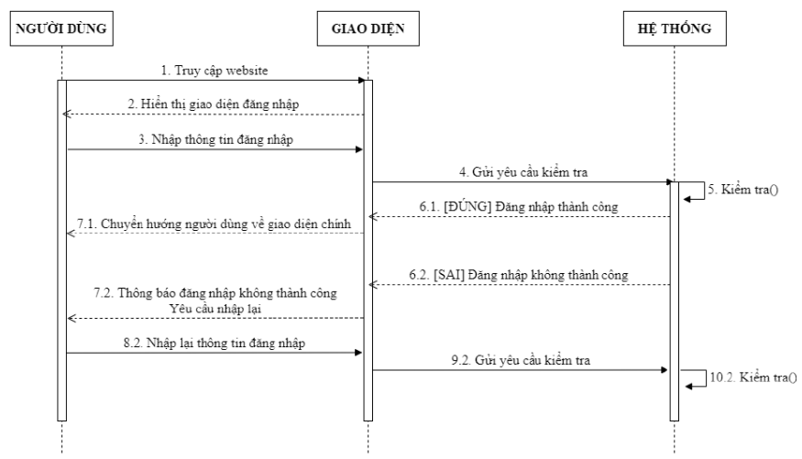

Hình 5 - Mô hình hệ thống tuần tự đăng nhập

**2. Đăng ký**

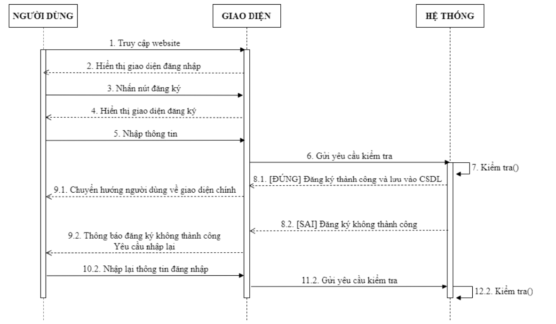

Hình 6 - Mô hình hệ thống tuần tự đăng ký

**3. Đăng xuất**

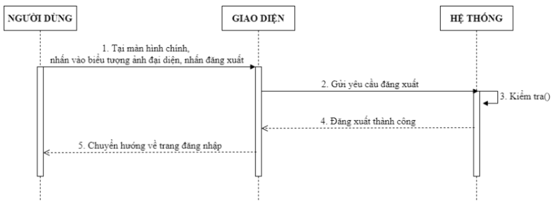

Hình 7 - Mô hình hệ thống tuần tự đăng xuất

**4. Đổi mật khẩu**

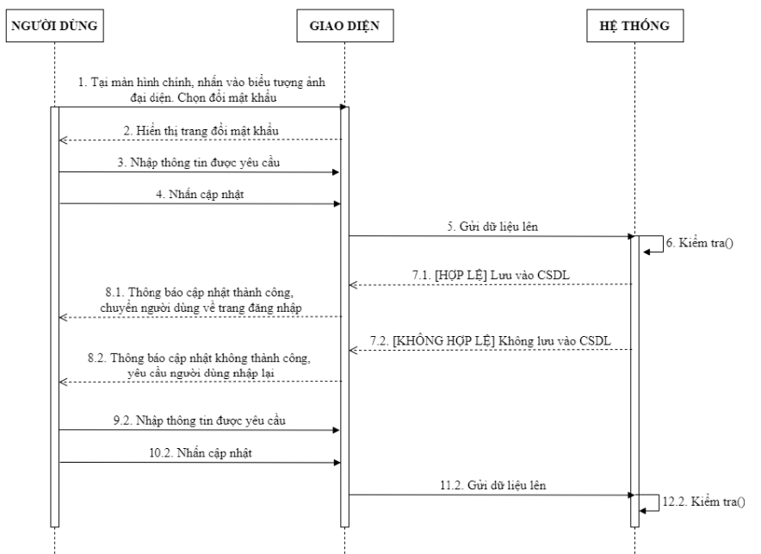

Hình 8 - Mô hình hệ thống tuần tự đổi mật khẩu

**5. Xem bản tin**

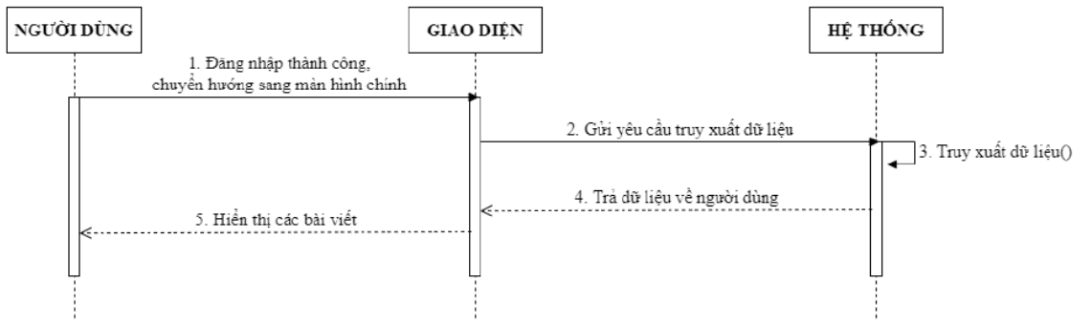

Hình 9 - Mô hình hệ thống tuần tự xem bản tin

**6. Đăng story**

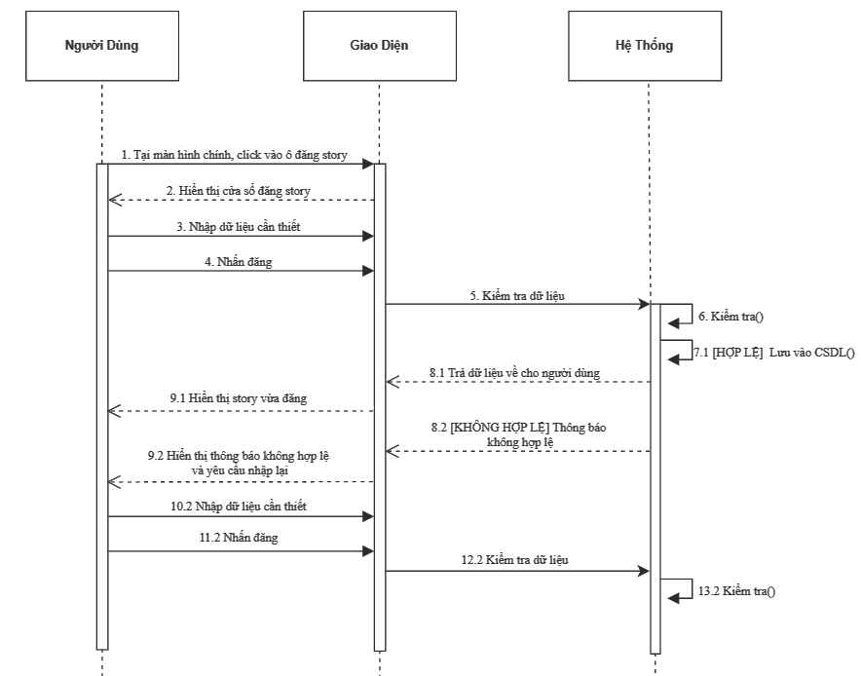

Hình 10 - Mô hình hệ thống tuần tự đăng story

**7. Xóa story**

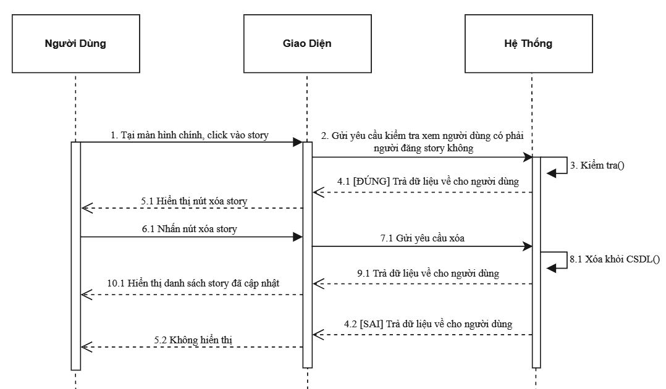

Hình 11 - Mô hình hệ thống tuần tự xóa story

**8. Đăng bài viết**

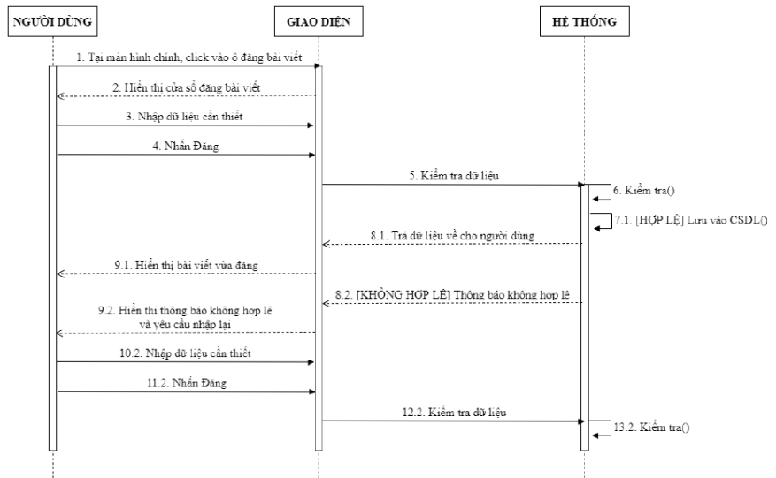

Hình - Mô hình hệ thống tuần tự đăng bài viết

**9. Chỉnh sửa bài viết**

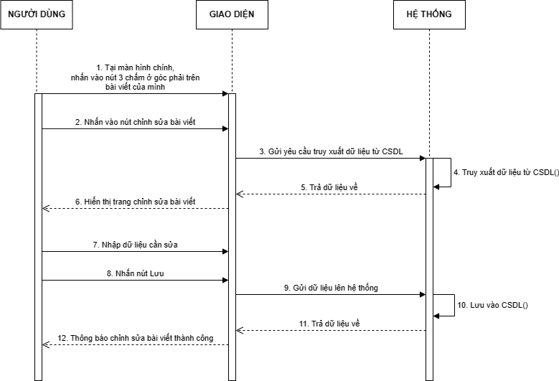

Hình 13 - Mô hình hệ thống tuần tự chỉnh sửa bài viết

**10. Xóa bài viết**

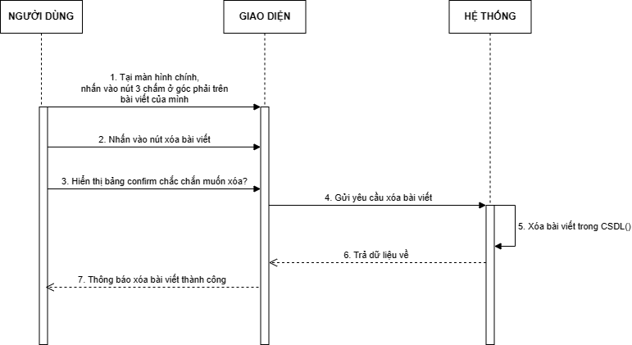

Hình 14 - Mô hình hệ thống tuần tự xóa bài viết

**11. Thích bài viết**

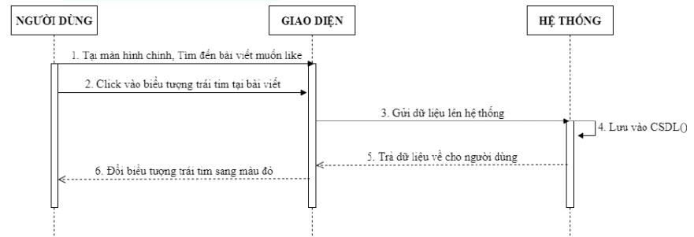

Hình 15 - Mô hình hệ thống tuần tự thích bài viết

**12. Bình luận vào bài viết**

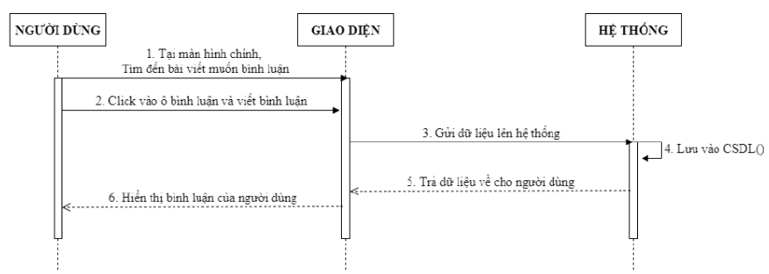

Hình 16 - Mô hình hệ thống tuần tự bình luận bài viết

**13. Chia sẻ bài viết**

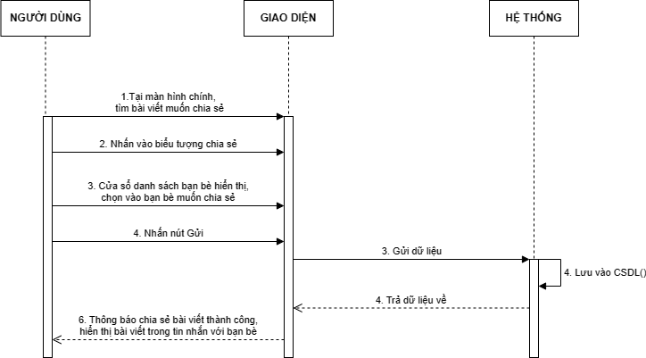

Hình 17 - Mô hình hệ thống tuần tự chia sẻ bài viết

1. **Lưu bài viết**

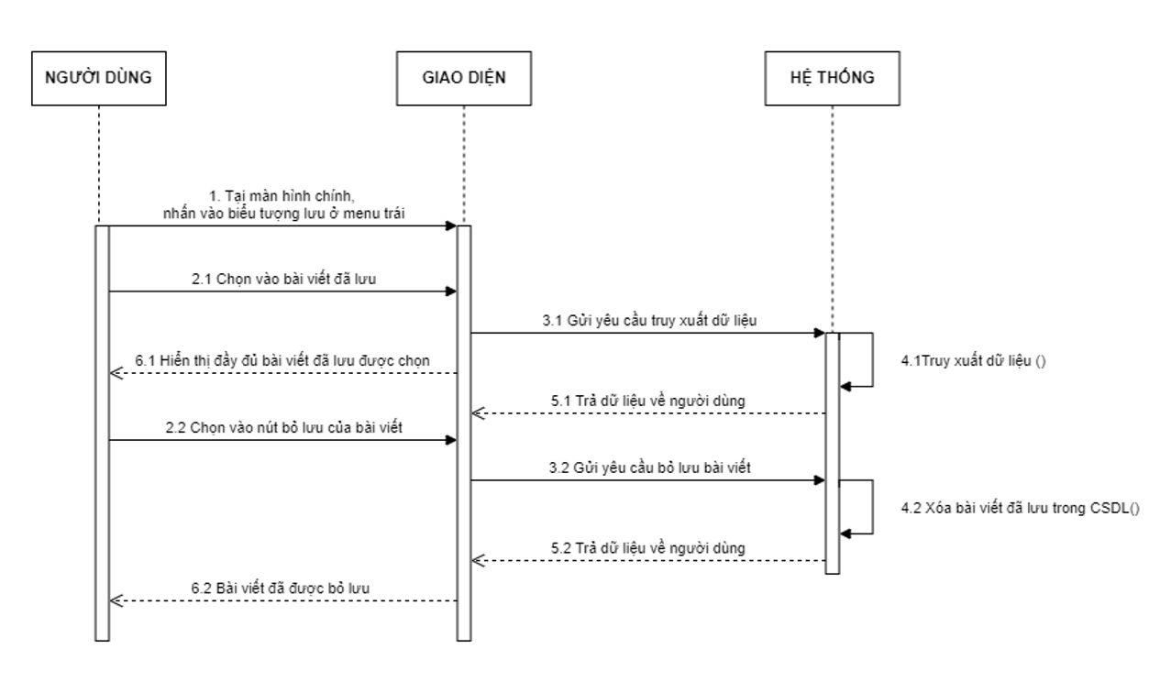

Hình 18 - Mô hình hệ thống tuần tự lưu bài viết

**15. Tìm kiếm**

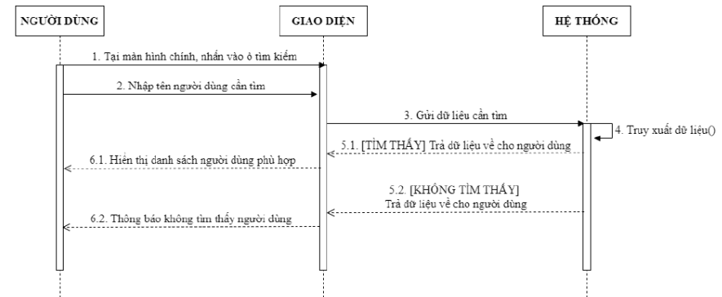

Hình 19 - Mô hình hệ thống tuần tự tìm kiếm

**16. Xem tất cả tin nhắn**

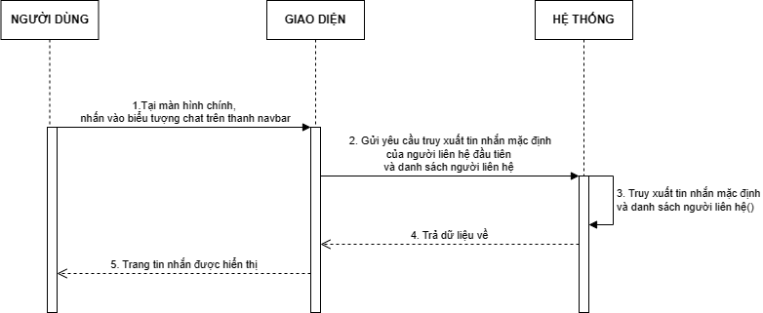

Hình 20 - Mô hình hệ thống tuần tự xem tất cả bạn bè

1. **Nhắn tin**

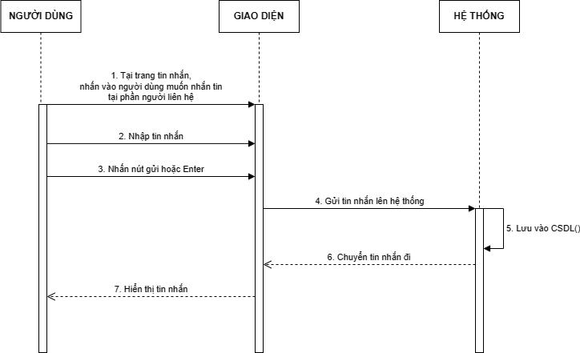

Hình 21 - Mô hình hệ thống tuần tự nhắn tin

1. **Xóa cuộc trò chuyện**

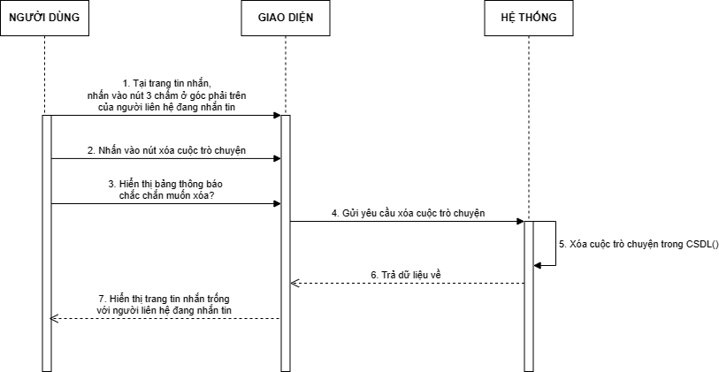

Hình 22 - Mô hình hệ thống tuần tự xóa cuộc trò chuyện

1. **Xem thông báo**

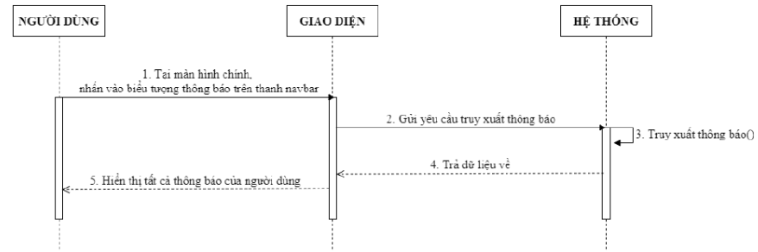

Hình 23 - Mô hình hệ thống tuần tự xem thông báo

1. **Kết bạn**

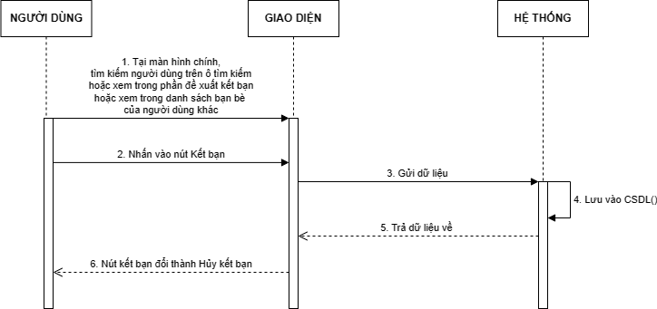

Hình 24 - Mô hình hệ thống tuần tự kết bạn

**21. Huỷ kết bạn**

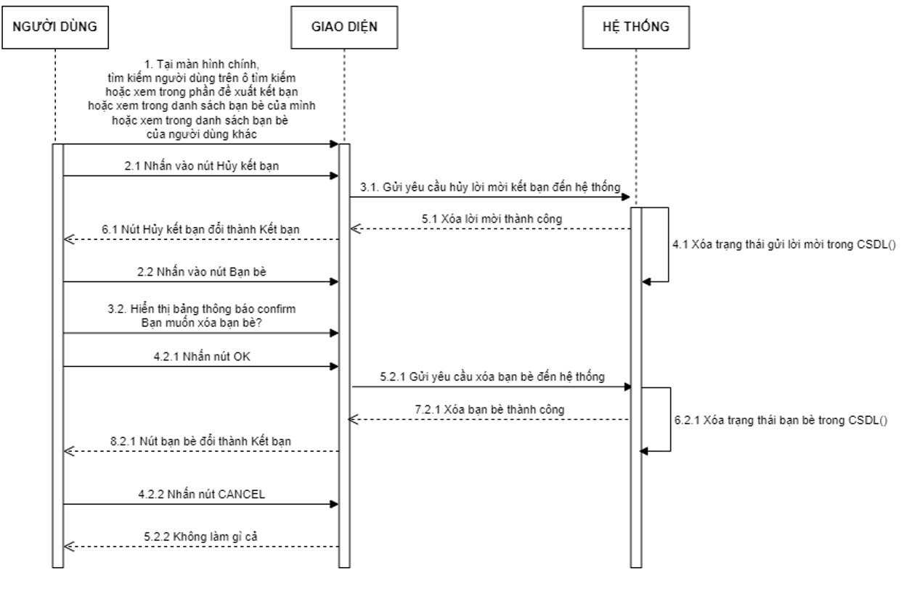

Hình 25 - Mô hình hệ thống tuần tự hủy kết bạn

1. **Chấp nhận lời mời kết bạn**

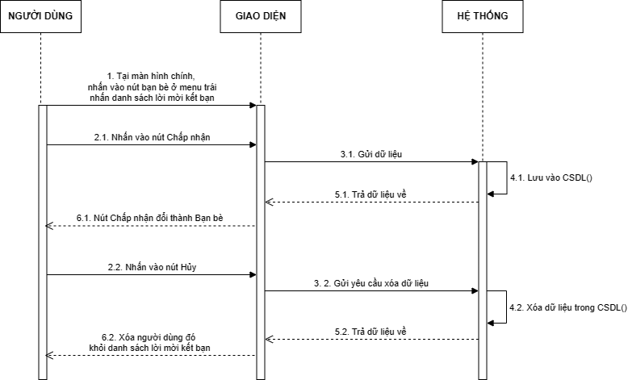

Hình 26 - Mô hình hệ thống tuần tự chấp nhận lời mời kết bạn

1. **Xem tất cả lời kết bạn**

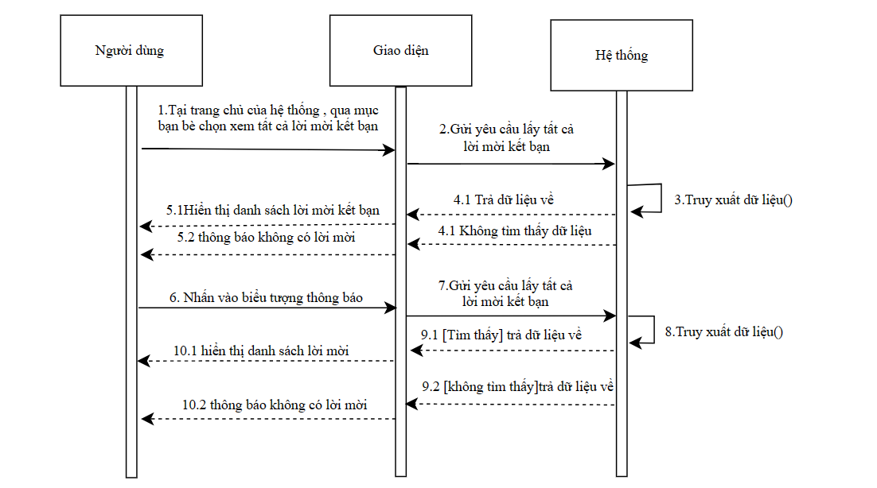

Hình 27 - Mô hình hệ thống tuần tự xem tất cả lời mời kết bạn

1. **Xem tất cả bạn bè**

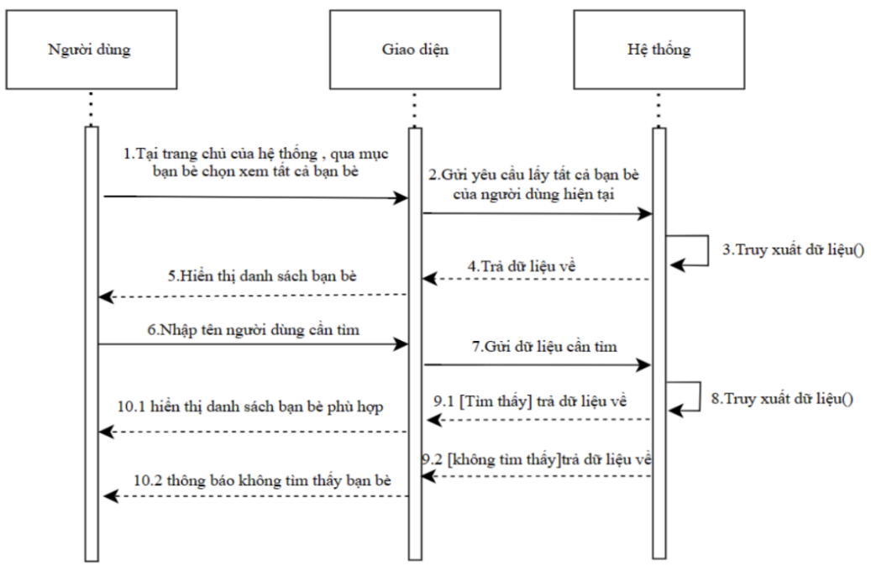

Hình 28 - Mô hình hệ thống tuần tự xem tất cả bạn bè

1. **Đề xuất kết bạn**

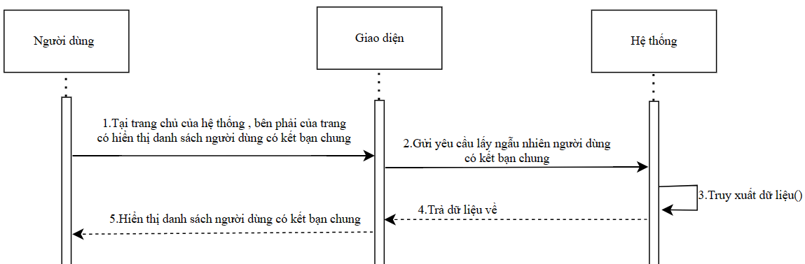

Hình 29 - Mô hình hệ thống tuần tự đề xuất kết bạn

1. **Xem tất cả bài viết đã lưu**

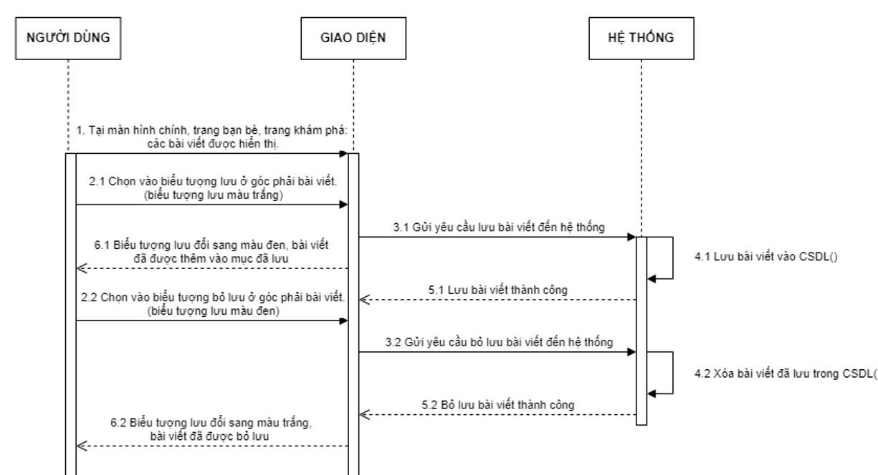

Hình 30 - Mô hình hệ thống tuần tự xem tất cả bài viết đã lưu

1. **Khám phá**

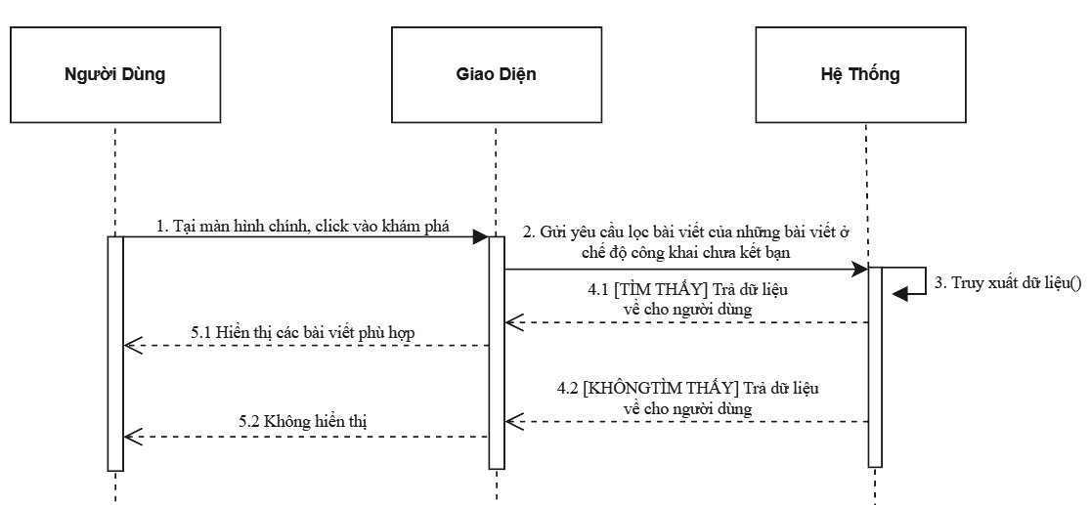

Hình 31 - Mô hình hệ thống tuần tự khám phá

1. **Chỉnh sửa thông tin cá nhân**

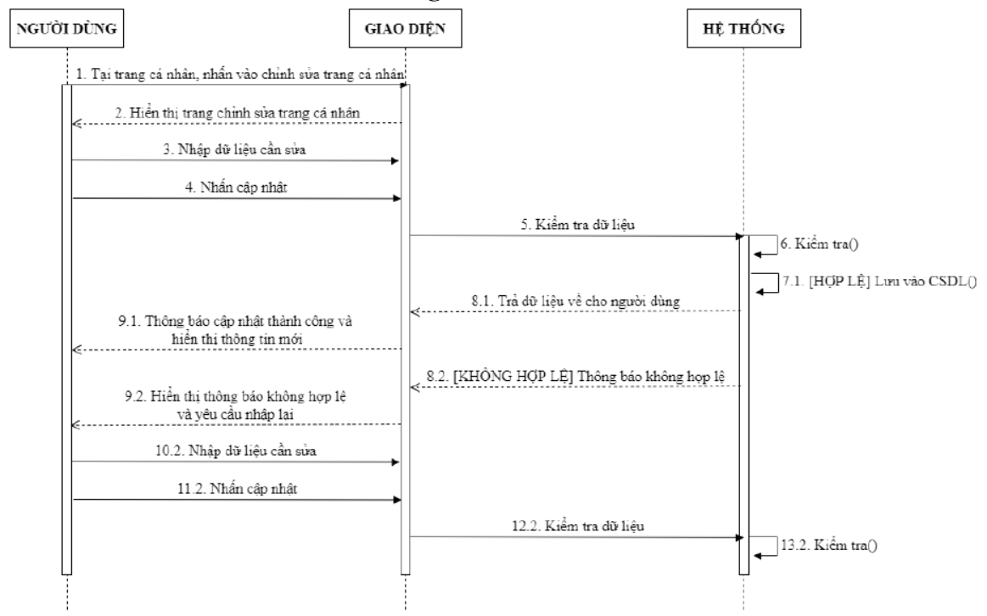

Hình 32 - Mô hình hệ thống tuần tự chỉnh sửa thông tin cá nhân

**29. Chỉnh sửa ảnh đại diện**

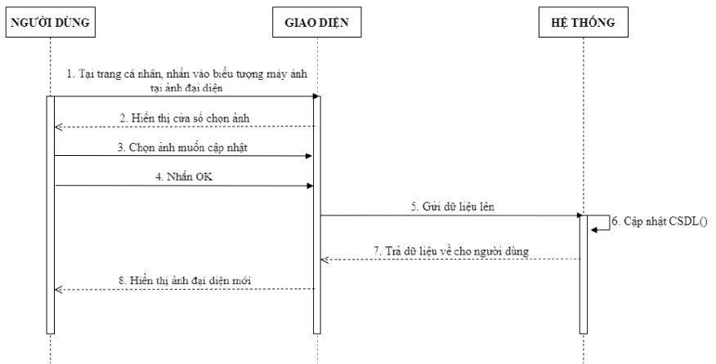

Hình 33 - Mô hình hệ thống tuần tự chỉnh sửa ảnh đại diện

**30. Chỉnh sửa ảnh bìa**

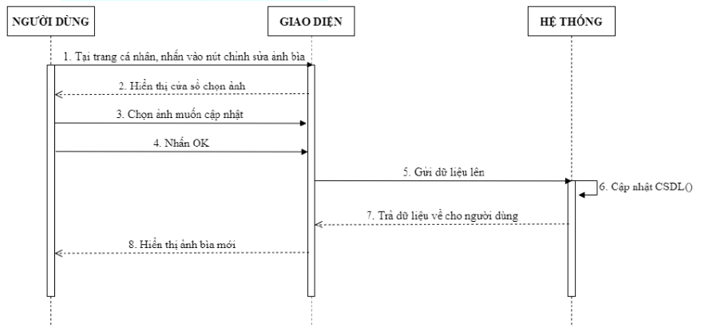

Hình 34 - Mô hình hệ thống tuần tự chỉnh sửa ảnh bìa

1. **Xem thông tin của người dùng khác**

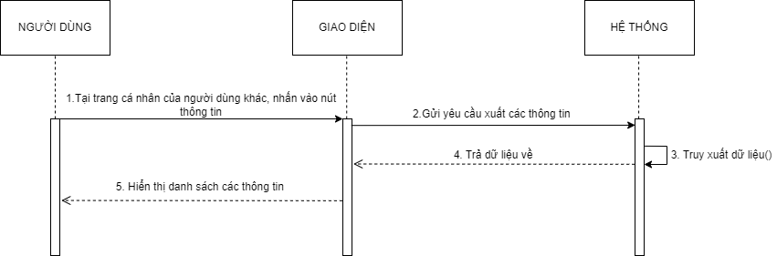

Hình 35 - Mô hình hệ thống tuần tự xem thông tin của người dùng khác

1. **Xem tất cả bạn bè của người dùng khác**

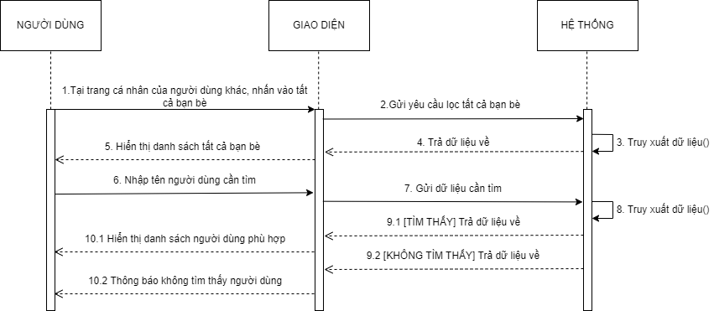

Hình 36 - Mô hình hệ thống tuần tự xem tất cả bạn bè của người dùng khác

1. **Xem bạn chung**

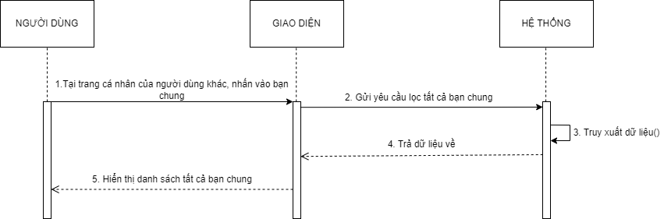

Hình 37 - Mô hình hệ thống tuần tự xem bạn chung

1. **Quên mật khẩu**

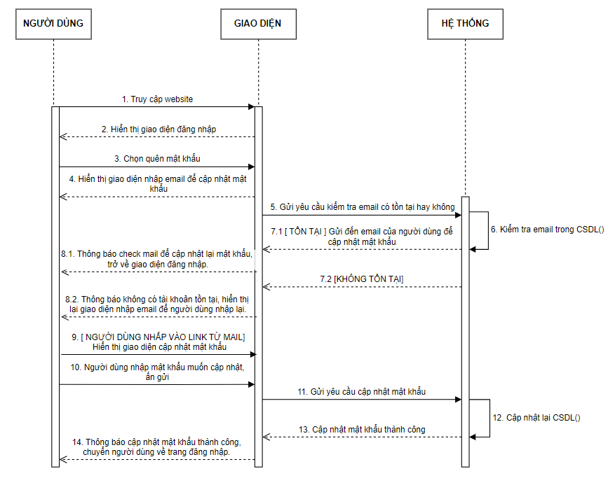

Hình 38 - Mô hình hệ thống tuần tự quên mật khẩu

1. **Lưu trữ story**

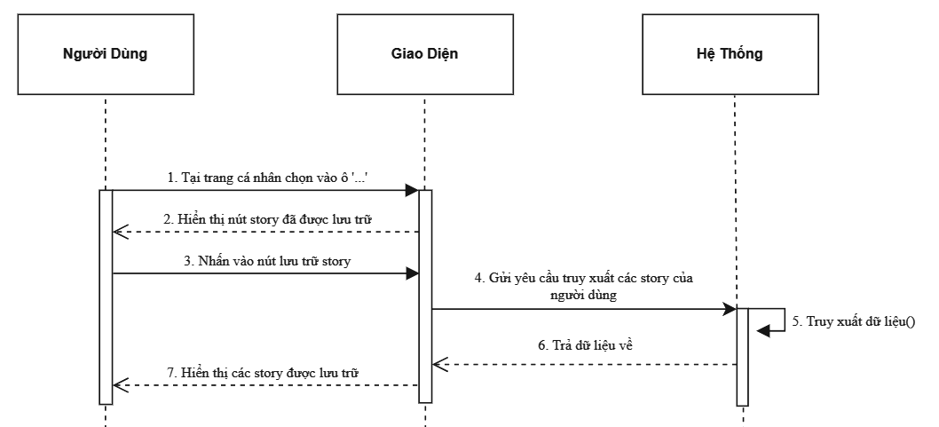

Hình 39 - Mô hình hệ thống tuần tự lưu trữ story

## **3.3 Thiết kế giao diện**

### *3.3.1. Đăng nhập*

Người dùng sử dụng chức năng này để đăng nhập vào website với tài khoản đã được đăng ký từ trước để sử dụng các chức năng của website. Người dùng nhập các thông tin được yêu cầu và nhấn đăng nhập.

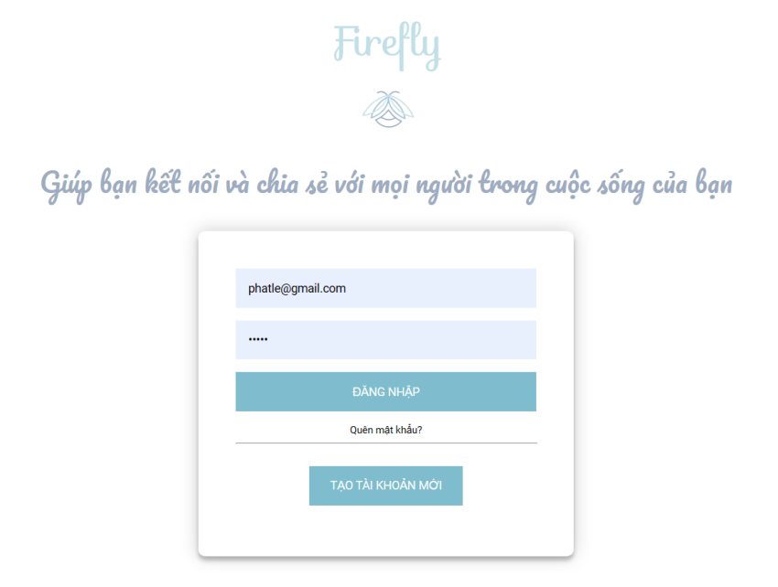

Hình 40 – Giao diện trang đăng nhập

*3.3.2. Đăng ký*

Người dùng sử dụng chức năng này để đăng ký một tài khoản mới trên website để sử dụng các chức năng của website. Người dùng nhập các thông tin được yêu cầu và nhấn đăng ký.

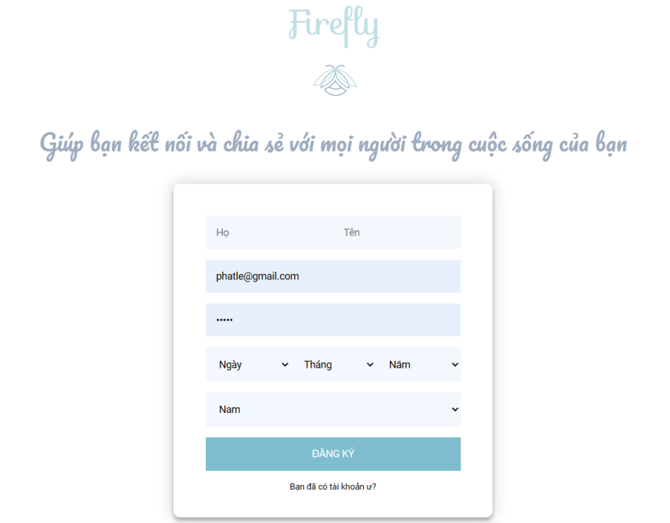

Hình 41 – Giao diện trang đăng ký

*3.3.3. Đăng xuất*

Người dùng sử dụng chức năng này để đăng xuất khỏi website. Sau khi đăng xuất, người dùng sẽ trở về trang đăng nhập.

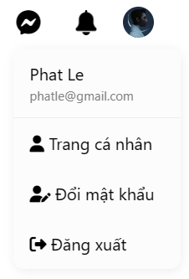

Hình 42 – Giao diện đăng xuất

### *3.3.4. Đổi mật khẩu*

Người dùng có thể đổi mật khẩu của mình nếu muốn.

­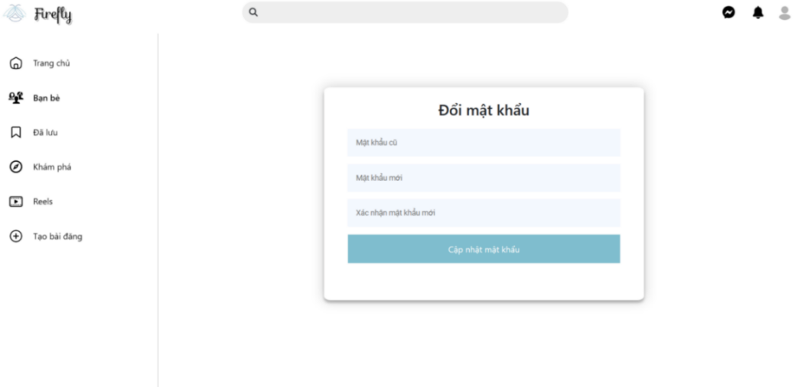

Hình 43 – Giao diện trang đổi mật khẩu

### *3.3.5.Quên mật khẩu*

Khi người dùng quên mật khẩu của mình. Chọn vào ô quên mật khẩu ở trang đăng nhập, sau đó nhập email của mình để hệ thống gửi mã để đặt lại mật khẩu mới.

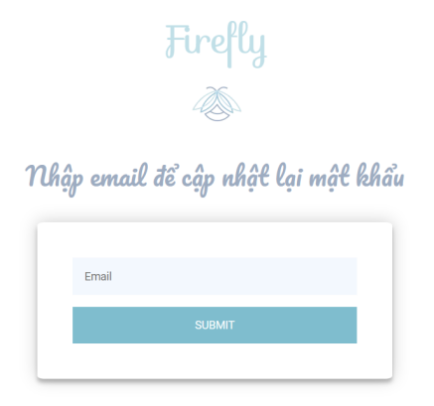

Hình 44 – Giao diện trang quên mật khẩu

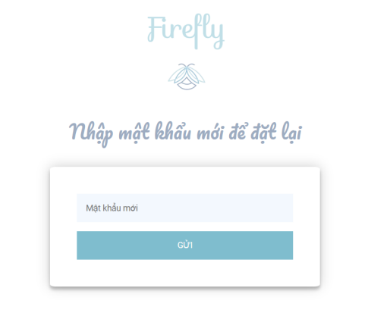

Hình 45 – Giao diện trang đặt lại mật khẩu mới

### *3.3.6. Xem bản tin*

Người dùng sử dụng chức năng này để xem các bài viết mà bản thân và những người dùng khác đăng lên. Phần này sẽ được hiển thị tại trang chủ và trang cá nhân của người dùng.

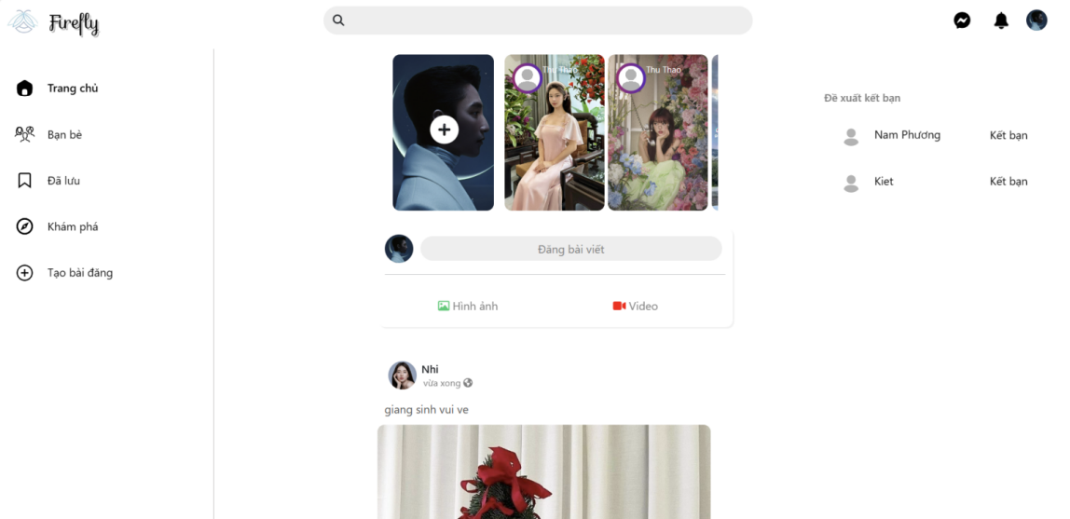

Hình 46 – Giao diện trang xem bản tin

3.3.7. Đăng bài viết

Người dùng sử dụng chức năng này để đăng một bài viết mới lên website. Tại trang chủ hoặc ở menu trái sẽ có ô đăng bài viết.

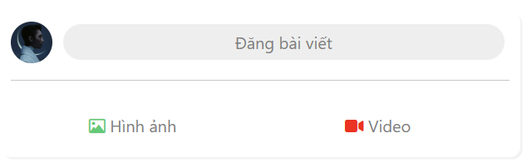

Hình 47 – Giao diện đăng bài viết

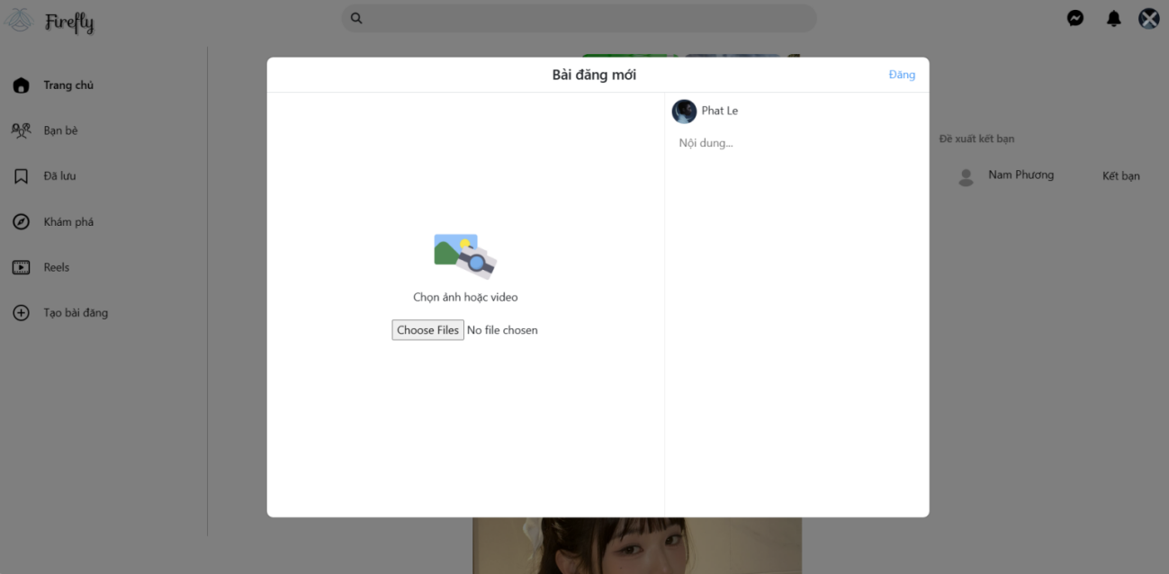

Hình 48 – Giao diện cửa sổ đăng bài viết

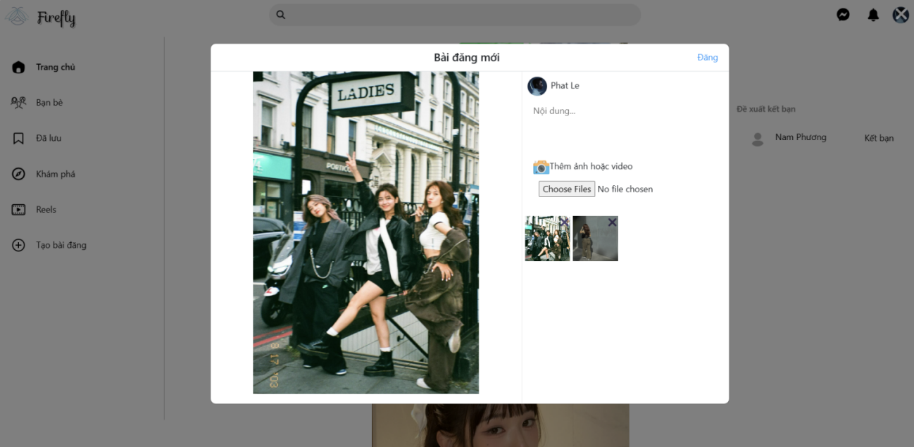

Hình 49 – Giao diện cửa sổ đăng bài viết đã chọn tệp

3.3.8. Chỉnh sửa bài viết, xóa bài viết

Người dùng sử dụng chức năng này để chỉnh sửa bài viết gồm: thêm, xóa ảnh, video, sửa chế độ, nội dung. Tại góc trái trên mỗi bài viết của mình sẽ có nút 3 chấm. Nhấn vào và chọn Chỉnh sửa bài viết.

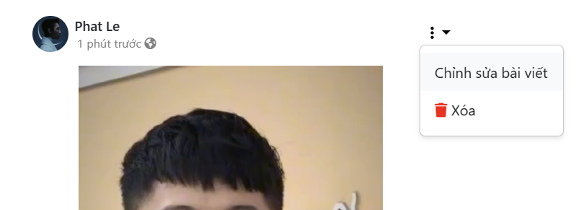

Hình 50 – Giao diện nút chỉnh sửa bài viết, xóa bài viết

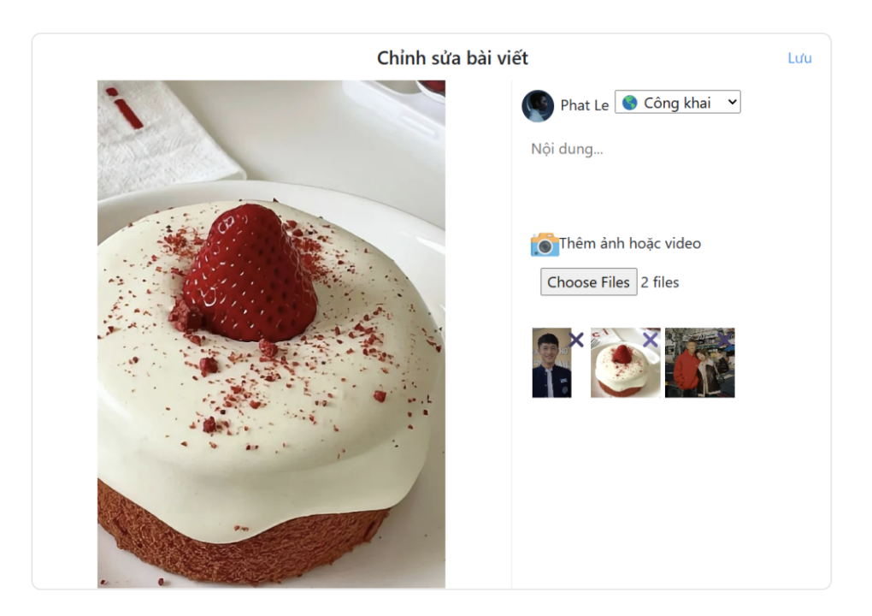

Hình 51 – Giao diện trang chỉnh sửa bài viết

### *3.3.9. Thích bài viết, lưu bài viết*

Bên dưới mỗi bài viết sẽ có biểu tượng yêu thích, bình luận, chia sẻ, lưu. Người dùng nhấn vào biểu tượng hình trái tim để thích một bài viết. Khi người dùng nhấn thích thì trái tim sẽ chuyển sang màu đỏ, ngược lại trái tim sẽ có màu xám.

Người dùng nhấn vào biểu tượng lưu để lưu lại các bài viết mà mình quan tâm hoặc muốn đọc lại sau này, bài viết sẽ được thêm vào danh sách đã lưu của người dùng.



Hình 52 – Giao diện thích bài viết, lưu bài viết



Hình 53 – Giao diện bỏ thích ,bỏ lưu bài viết

### *3.3.10. Bình luận vào bài viết*

Bên dưới mỗi bài viết sẽ có biểu tượng bình luận. Người dùng nhấn vào thì sẽ hiển thị cửa sổ modal của bài viết đó và có thể nhập bình luận vào ô textarea, sau đó nhấn Đăng, bình luận sẽ được hiển thị bên phải bài viết.

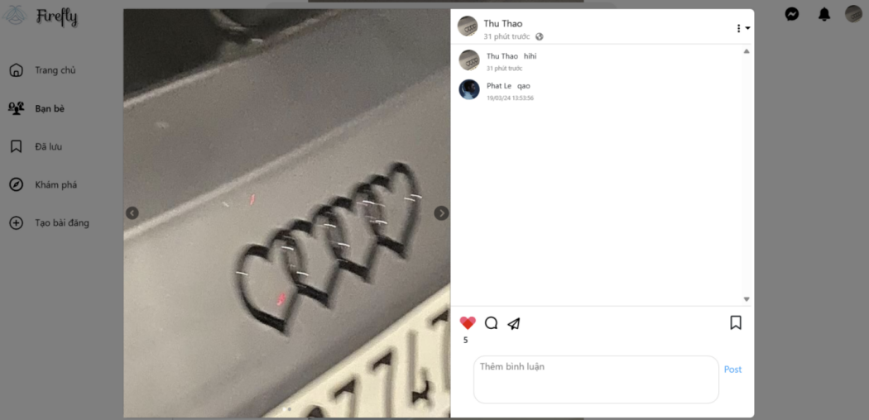

Hình 54 – Giao diện cửa sổ bình luận vào bài viết

### *3.3.11. Chia sẻ bài viết*

Bên dưới mỗi bài viết sẽ có phần để người dùng chia sẻ. Người dùng sẽ nhấn vào biểu tượng chia sẻ, cửa sổ modal danh sách bạn bè sẽ hiển thị, chọn bạn bè muốn chia sẻ và nhấn gửi, đường link bài viết đó sẽ được gửi trong tin nhắn với bạn bè đó, nhấn vào sẽ chuyển đến url của bài viết đó.

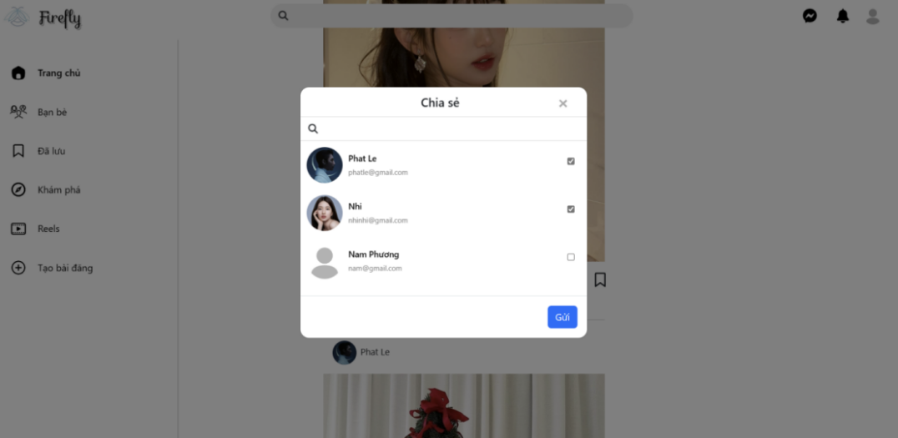

Hình 55 – Giao diện cửa sổ chia sẻ bài viết

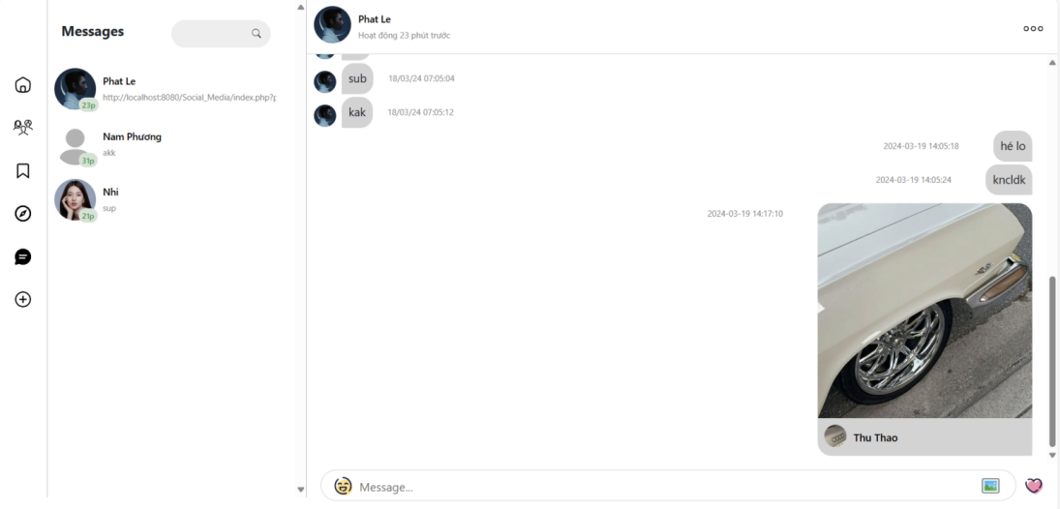

Hình 56 – Giao diện khi đã chia sẻ bài viết vào tin nhắn

### *3.3.12. Kết bạn, hủy kết bạn, chấp nhận lời mời*

Người dùng sử dụng chức năng này để kết bạn, huỷ kết bạn và chấp nhận lời mời kết bạn với người dùng khác.

Với tài khoản chưa kết bạn, khi vào trang cá nhân của người đó sẽ xuất hiện nút kết bạn, khi nhấn vào kết bạn sẽ chuyển sang trạng thái hủy kết bạn.

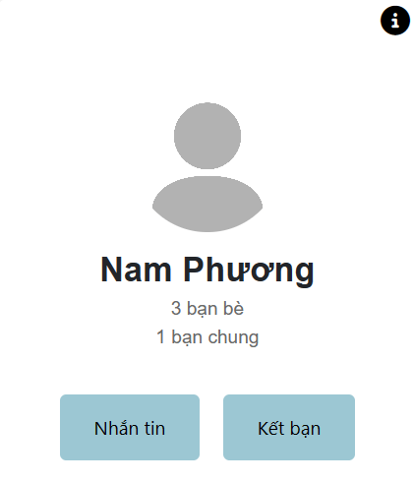

Hình 57 – Giao diện nút kết bạn

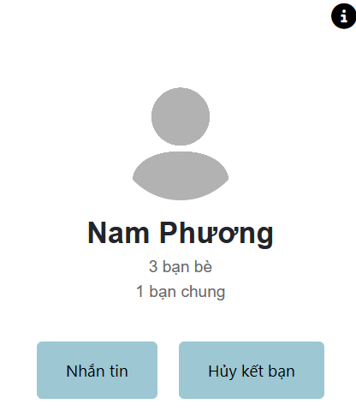

Hình 58 – Giao diện nút hủy kết bạn

Với tài khoản mà người dùng khác đã gửi lời mời kết bạn cho mình, khi vào trang cá nhân hoặc trang lời mời kết bạn ở menu trái sẽ hiển thị nút Chấp nhận. Khi nhấn vào sẽ cập nhật trạng thái Bạn bè.

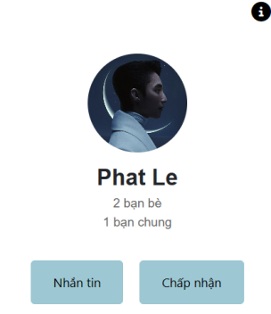

Hình 59 – Giao diện nút chấp nhận

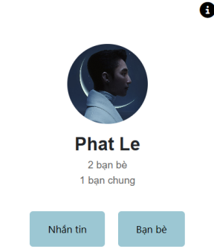

Hình 60 – Giao diện nút bạn bè

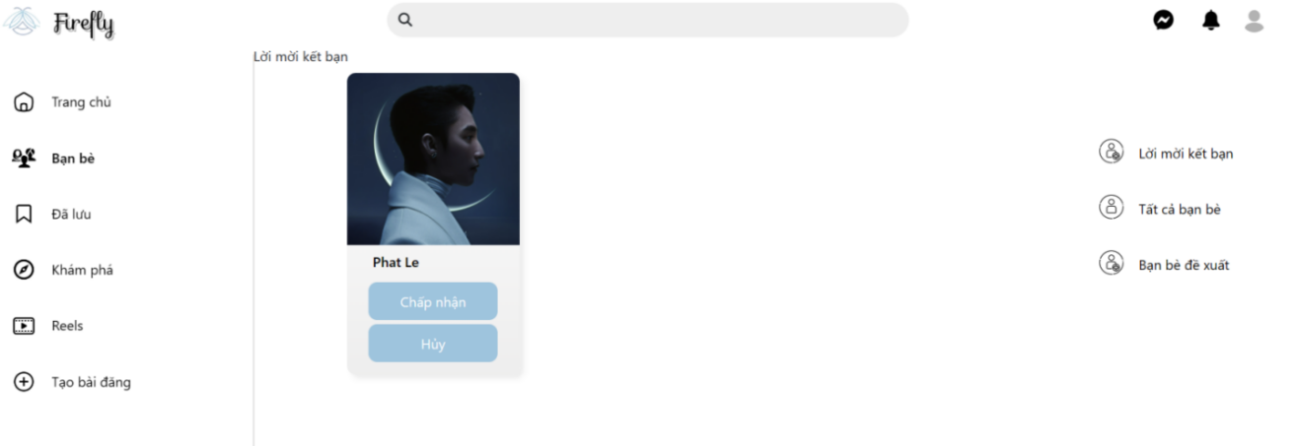

Hình 61 – Giao diện trang lời mời kết bạn

3.3.13. Xem tất cả bạn bè.  
Người dùng có thể xem danh sách bạn bè của mình trên website, có thể xem thông tin cá nhân của bạn bè, gửi tin nhắn, hoặc xem các bài viết và hoạt động của bạn bè trên nền tảng. Tính năng này giúp người dùng duy trì và mở rộng mạng lưới xã hội của mình.

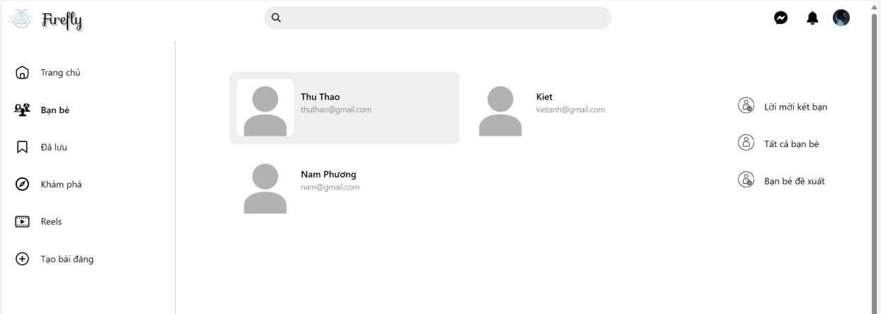

Hình 62 – Giao diện trang xem tất cả bạn bè

### *3.3.14. Đề xuất kết bạn*

Người dùng sử dụng chức năng này để xem đề xuất bạn bè. Chức năng này sẽ hiển thị những người có bạn chung với người dùng.

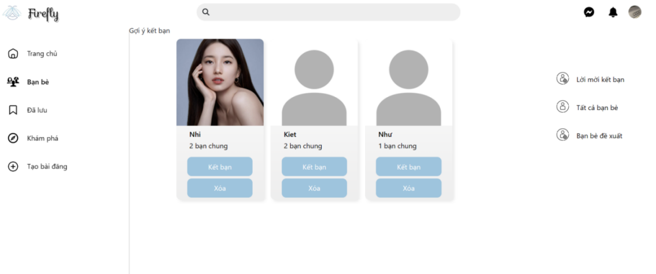

Hình 63 – Giao diện trang đề xuất kết bạn

### *3.3.15. Tìm kiếm*

Người dùng sử dụng chức năng này để tìm kiếm người dùng theo tên tài khoản.

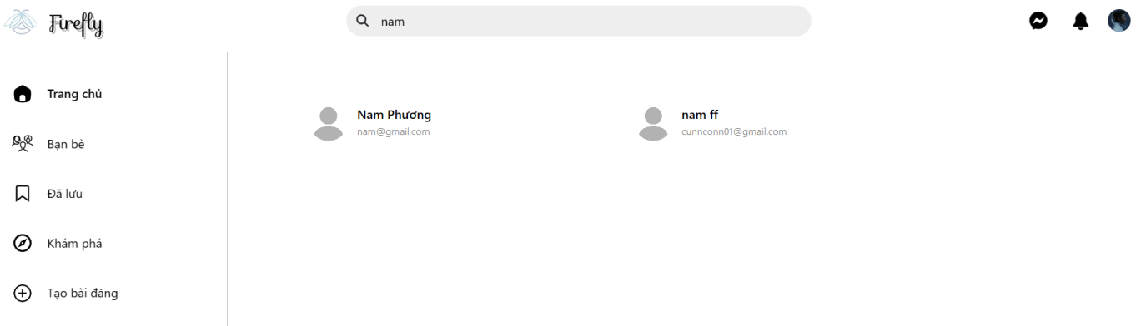

Hình 64 – Giao diện trang tìm kiếm

### *3.3.16. Xem tất cả tin nhắn, nhắn tin, xóa cuộc trò chuyện*

Người dùng sử dụng chức năng này để xem và nhắn tin với người dùng khác bao gồm: gửi tin nhắn văn bản, biểu tượng cảm xúc, gửi hình ảnh, gửi đường link bài viết và có thể xóa cuộc trò chuyện với người dùng đó.

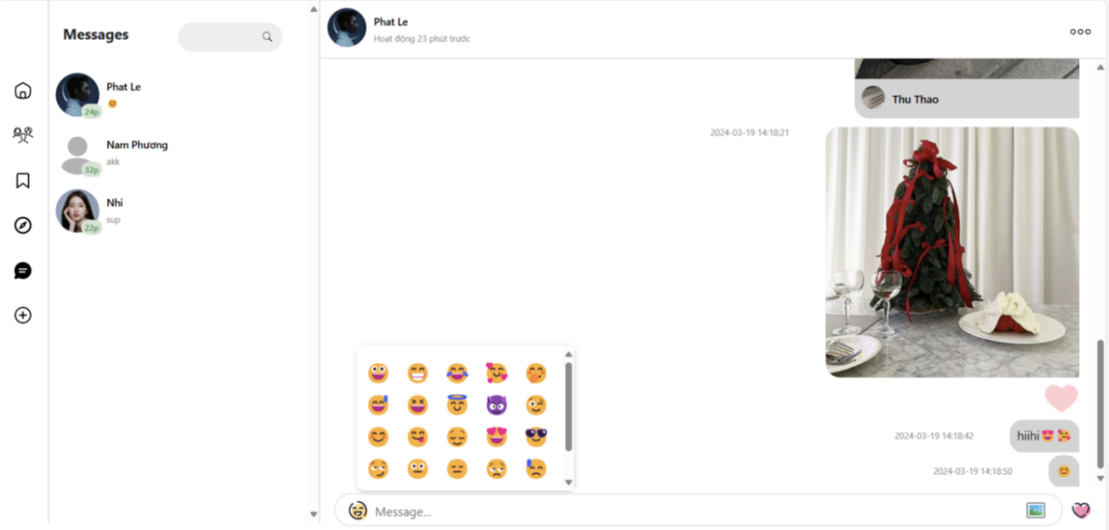

Hình 65 – Giao diện trang xem tất cả tin nhắn, nhắn tin

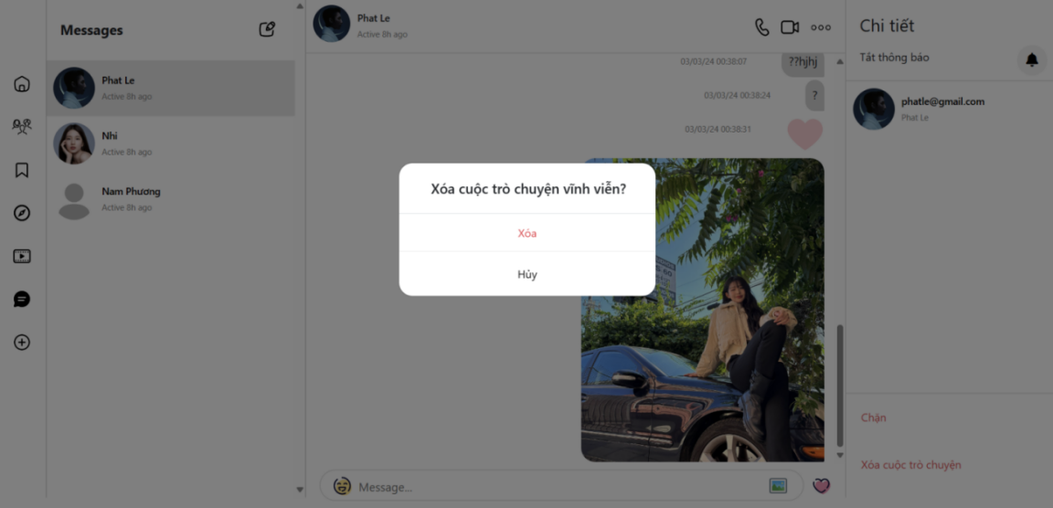

Hình 66 – Giao diện cửa số xóa cuộc trò chuyện

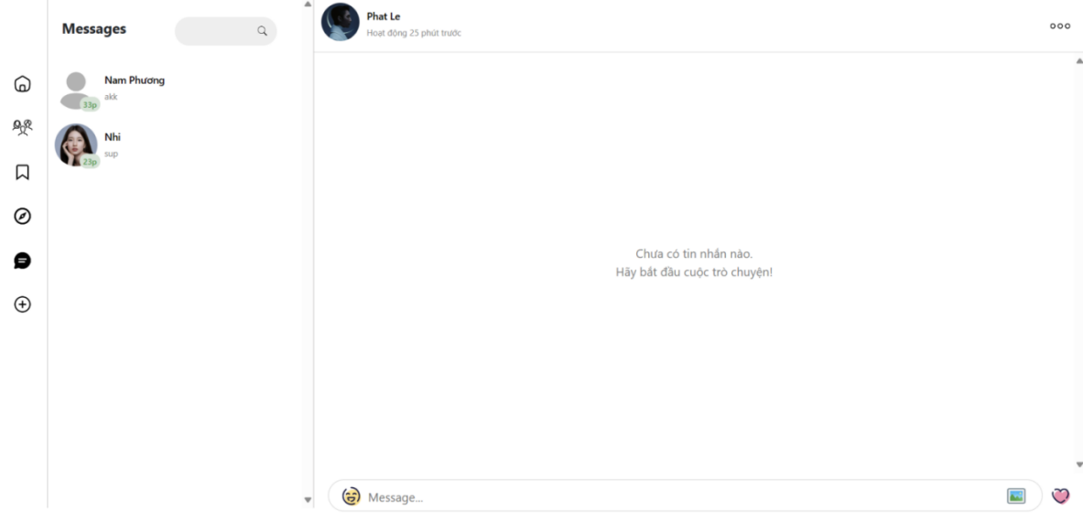

Hình 67 – Giao diện trang tin nhắn đã xóa cuộc trò chuyện

### *3.3.17. Xem thông báo*

Người dùng sử dụng chức năng này để xem thông báo khi có người dùng thích, bình luận, chia sẻ bài viết, gửi lời mời kết bạn hay đã chấp nhận kết bạn .

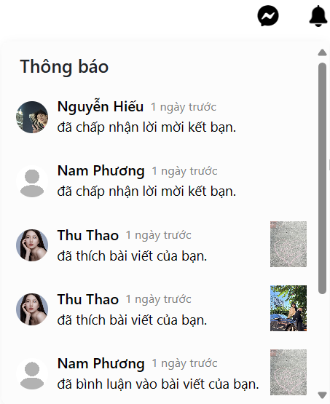

Hình 68 – Giao diện xem thông báo

3.3.18. Chỉnh sửa thông tin cá nhân, ảnh đại diện, ảnh bìa, tiểu sử

Người dùng sử dụng chức năng này để chỉnh sửa thông tin cá nhân, đổi ảnh đại diện, ảnh bìa, tiểu sử.

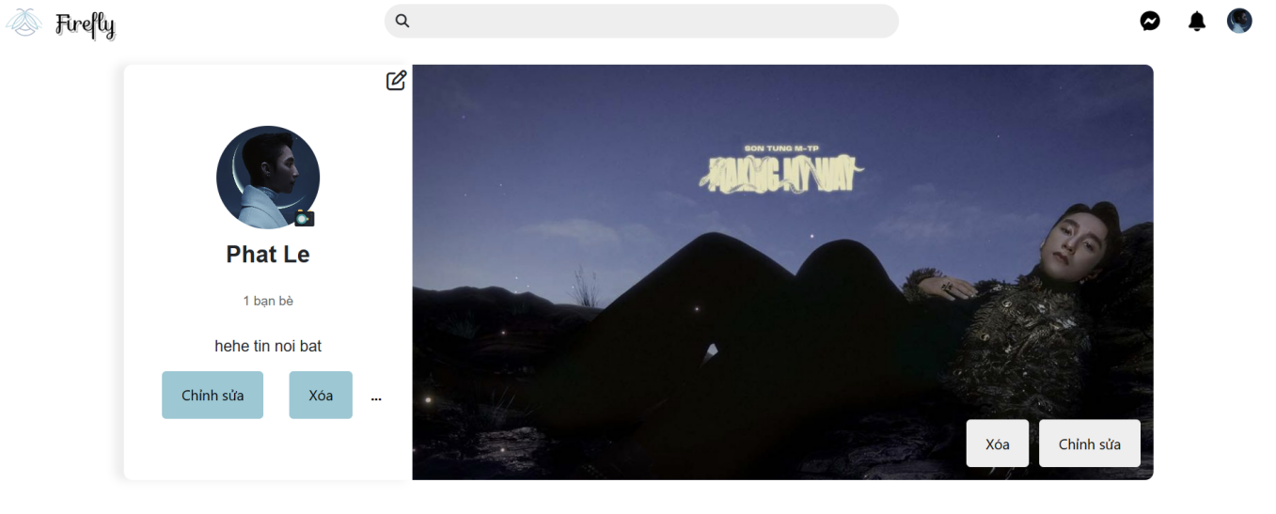

Hình 69 – Giao diện trang cá nhân của mình

Để đổi ảnh đại diện, người dùng nhấn vào biểu tượng máy ảnh tại ảnh đại diện.Để đổi ảnh bìa, người dùng nhấn vào nút Chỉnh sửa trên ảnh bìa, nếu muốn xóa thì nhấn xóa. Để Chỉnh sửa tiểu sử, nhấn nút chỉnh sửa bên trái, nếu muốn xóa thì nhấn xóa.

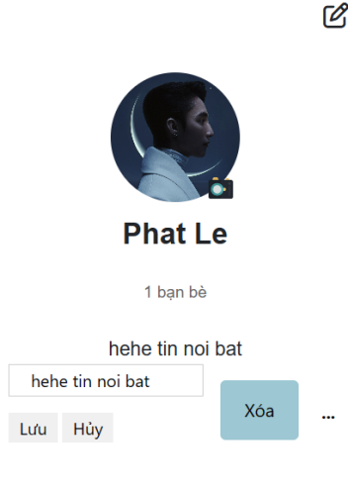

Hình 70 – Giao diện chỉnh sửa tiểu sử

Để chỉnh sửa thông tin cá nhân, người dùng nhấn vào nút biểu tượng Chỉnh sửa ở góc phải trên, người dùng sẽ được chuyển sang trang cập nhật thông tin cá nhân, sau đó nhập dữ liệu và nhấn cập nhật.

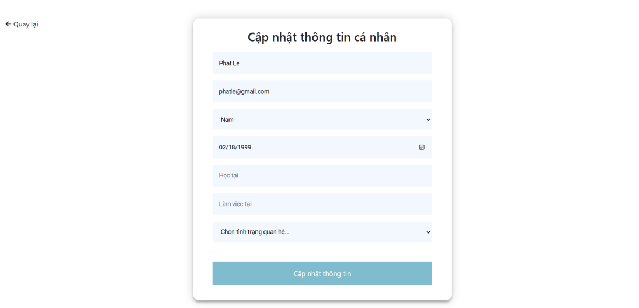

Hình 71 – Giao diện trang chỉnh sửa thông tin cá nhân

### *3.3.19. Xem thông tin, bạn bè, bạn chung của người dùng khác*

Nhấn vào nút biểu tượng thông tin ở góc phải trên tại trang cá nhân của người đó. Sau đó modal thông tin sẽ hiển thị. Muốn xem bạn bè thì nhấn bạn bè, bạn chung thì nhấn bạn chung.

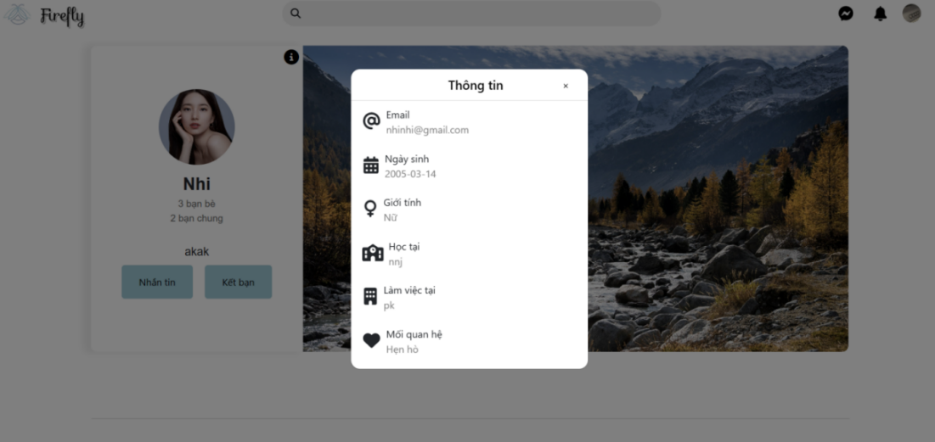

Hình 72 – Giao diện cửa sổ xem thông tin của người dùng khác

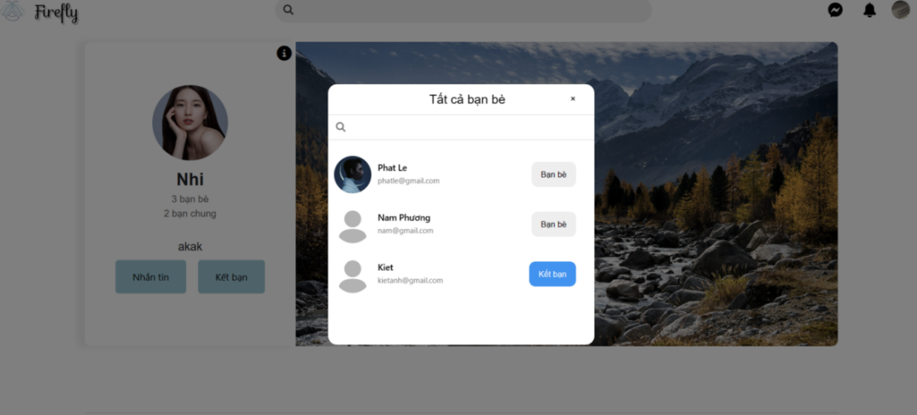

Hình 73 – Giao diện cửa sổ xem tất cả bạn bè của người dùng khác

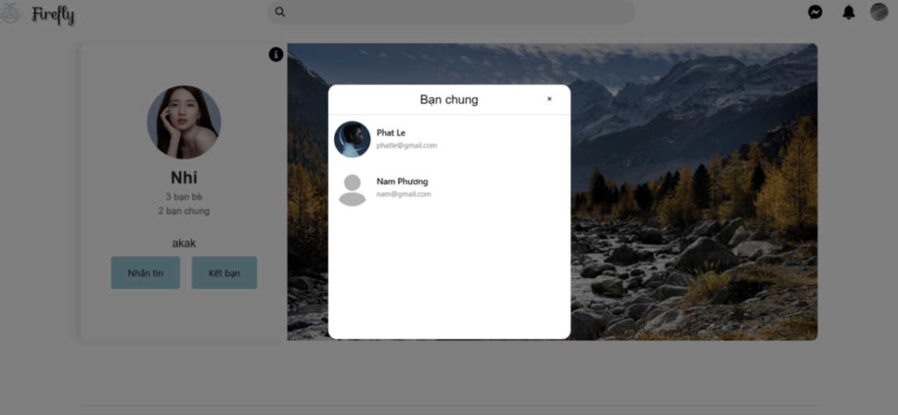

*Hình 74 – Giao diện cửa sổ xem bạn chung của người dùng khác*

### *3.3.20. Xem các bài viết đã lưu*

Người dùng có thể xem lại các bài viết mà mình đã lưu trữ trước đó và tiếp tục tương tác với chúng. Người dùng có thể nhấn vào biểu tượng “Đã lưu” ở menu trái và danh sách bài viết đã lưu sẽ được hiển thị, nhấn vào sẽ là đường dẫn url của bài viết đó.

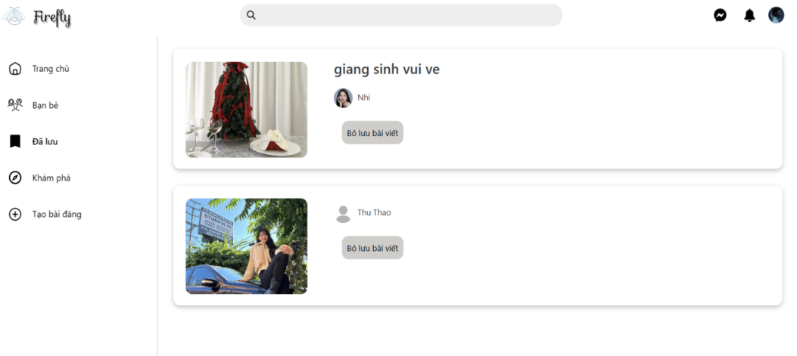

Hình 75 – Giao diện trang xem các bài viết đã lưu

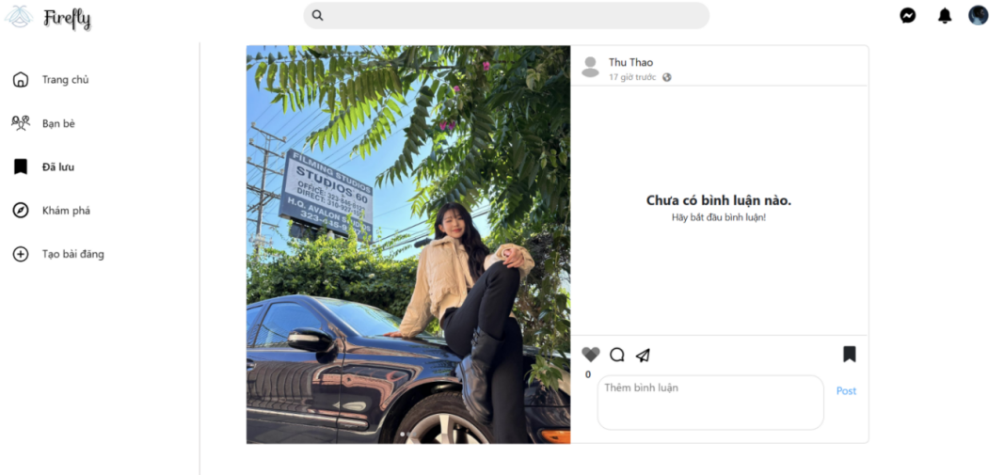

Hình 76 – Giao diện trang khi nhấn vào xem bài viết đã lưu

3.3.21. Đăng story, xóa story, lưu trữ story

Người dùng có thể chia sẻ các story ngắn với hình ảnh hoặc video kèm theo âm nhạc. Họ có thể tải lên âm nhạc từ thiết bị của mình để thêm vào story. Tính năng này chỉ hiển thị 24 giờ cho bạn bè, người dùng có thể bấm vào nút 3 chấm ở trang cá nhân và chọn mục lưu trữ story để xem lại story của mình.



Hình 77 – Giao diện nút đăng story

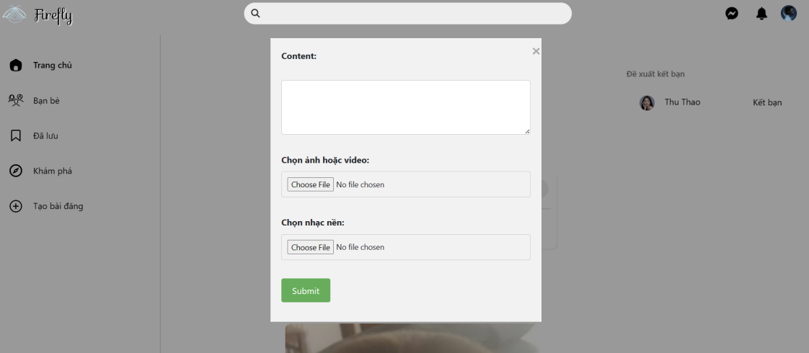

Hình 78 – Giao diện cửa sổ đăng story

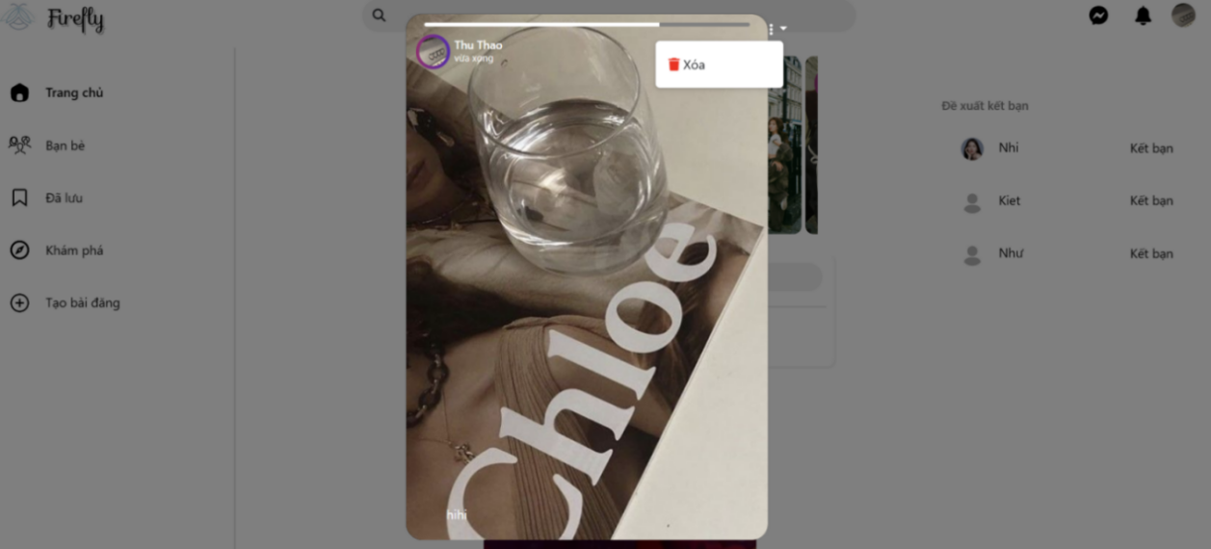

Hình 79 – Giao diện cửa sổ xem story, xóa story

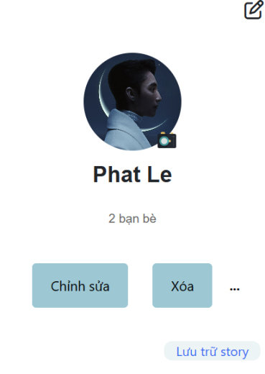

Hình 80 – Giao diện nút lưu trữ story

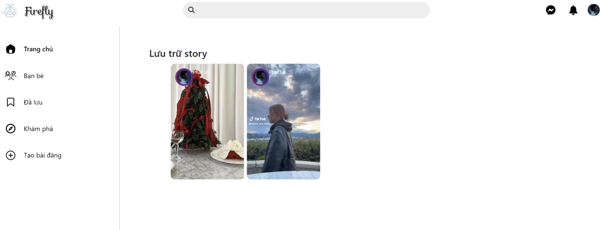

Hình 81 – Giao diện trang lưu trữ story

### *3.3.22. Khám phá*

Người dùng có thể khám phá nội dung mới và phong phú trên nền tảng, có thể xem tất cả các bài viết công khai của người dùng chưa kết bạn. Tính năng này giúp người dùngkhám phá và tiếp tục kết nối với cộng đồng trên nền tảng.

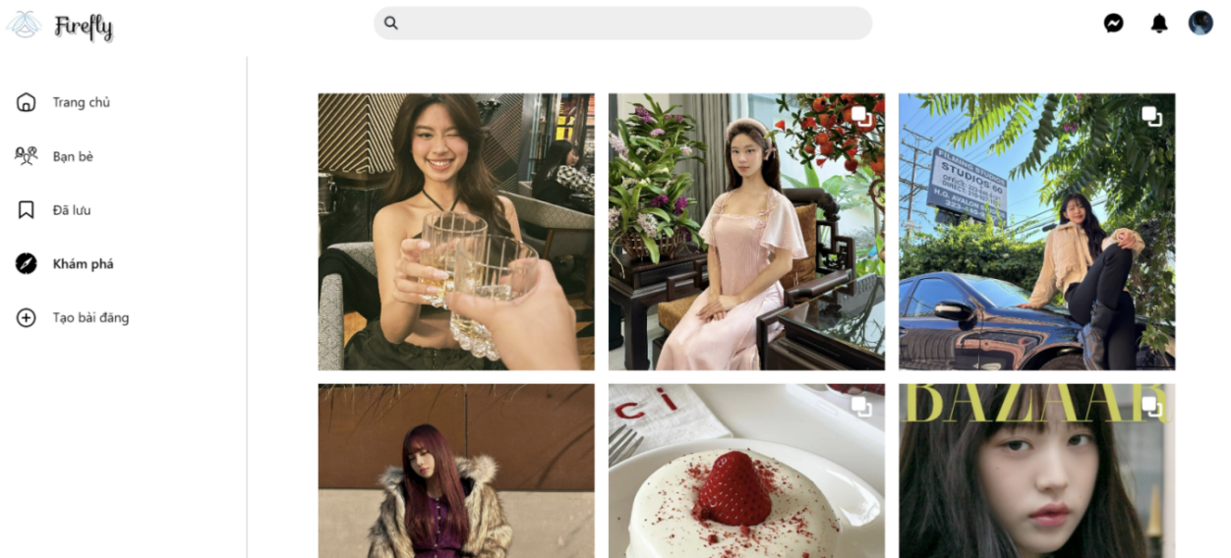

Hình 82 – Giao diện trang khám phá

# **CHƯƠNG IV. KẾT LUẬN-HƯỚNG PHÁT TRIỂN**

Sau quá trình tìm hiểu và thực hiện đề tài này, chúng em đã rút ra những kinh nghiệm riêng cho bản thân. Bên cạnh những kết quả khả quan đã đạt được, đề tài chúng em cũng gặp phải những hạn chế, từ đó chúng em đã đưa ra hướng phát triển cho đề tài của mình.

## **Kết quả đạt được**

- Hoàn thành phân tích đề tài và ứng dụng những kiến thức đã học vào đề tài.

- Thiết kế giao diện bắt mắt.

- Các chức năng của đề tài được hoàn thành tương đối.

## **Hạn chế**

- Một số chức năng chưa hoàn thiện

- Một số giao diện chưa hợp lý

## **Hướng phát triển**

- Tối ưu giao diện và các chức năng đã hoàn thành

- Phát triển các chức năng chưa hoàn thành

- Bổ sung các chức năng còn thiếu

# **TÀI LIỆU THAM KHẢO**

[1] L. T. Nhị, “Nghiên cứu đề xuất xây dựng mạng xã hội học tập tại Việt Nam”, Lê Thị Nhị, Trường Đại học Công nghệ, 2011. [Online]. Available: https://repository.vnu.edu.vn/bitstream/VNU_123/6438/1/00050001585.pdf.

[2] Learning PHP, MySQL, JavaScript, CSS & HTML5: A Step-by-Step Guide to Creating Dynamic Websites 3rd Edition – Robin Nixon – Xuất bản tháng 7/2009  
[3] G.P.Schneider, Electronic Commerce, 2017, Course Technology, ISBN: 9780-

538-46924-1

[4] W3school https://www.w3schools.com

[5] Website Instagram. https://www.instagram.com/

[6] Website Facebook. https://www.facebook.com/

[7] PHP Tutorial – W3School. https://www.w3schools.com/php/

[8] D. Salomon, Elements of Computer Security, 2010, Springer